莆田市“十四五”工业高质量发展
专项规划

前 言

工业是立国之本、强国之基。“十四五”时期是莆田市在国家构建现代化产业体系的大背景下，打好产业基础高级化、产业链现代化攻坚战的关键期。为贯彻《福建省“十四五”制造业高质量发展专项规划》和《莆田市国民经济和社会发展第十四个五年规划纲要》等精神，适应新时期内工业发展阶段、发展环境和发展条件的变化，抢抓新一轮科技革命和产业变革机遇，提高产业效益、实现经济持续健康发展，莆田市将以建设先进制造业强市为目标，实施“强攻产业、主攻工业”发展战略，推动工业高质量发展确定为“十四五”期间的重点工作内容。结合莆田市工业发展实际，特制定《莆田市“十四五”工业高质量发展专项规划》。
本规划是指导今后五年莆田市工业发展的纲领性文件，主要阐述规划期内工业高质量发展的环境形势、总体要求、主要任务、保障措施等，规划期限2021-2025年，兼制定2035年远景目标。
目 录

前 言 3
第一章 发展环境 7
一、发展基础 7
（一）产业规模不断壮大 7
（二）产业结构持续优化 8
（三）创新能力稳步提升 9
（四）引领效应持续发挥 11
（五）园区建设成效凸显 11
（六）绿色发展梯次推进 12
二、主要问题 12
（一）产业发展层次不高 12
（二）数字化转型动力不强 12
（三）资源要素集聚不足 13
（四）园区承载能力较弱 13
三、面临新形势新要求 13
（一）内外格局加速调整，莆田市工业发展面临更高挑战 13
（二）发展理念牢固树立，莆田市工业发展获取清晰方向 14
（三）增长模式深度变革，莆田市工业发展迎来转型机遇 14
（四）区位优势显著发挥，莆田市工业发展享受政策红利 15
第二章 总体要求 16
一、指导思想 16
二、基本原则 17
三、主要目标 18
第三章 重点工程任务 22
一、培强扶优工程，加快提升产业链现代化水平 22
二、创新驱动工程，打造工业高质量发展主引擎 24
三、数字转型工程，依托关键核心技术策源攻关 26
四、园区提升工程，培育特色化高质量发展载体 28
五、绿色先行工程，推进能源资源高效利用 30
六、区域开放工程，多元融合构筑双循环新格局 32
第四章 产业发展重点 35
一、传统产业 35
（一）鞋服产业 35
（二）工艺美术产业 36
（三）食品产业 37
二、战略性新兴产业 38
（一）新型功能材料产业 38
（二）电子信息产业 40
（三）高端装备产业 41
（四）新能源产业 42
（五）生命健康产业 43
第五章 保障措施 45
一、财税金融保障 45
二、人才要素保障 46
三、营商环境保障 47
四、组织机制保障 47
专题一 莆田市“十四五”园区高质量发展专项规划 49
专题二 莆田市“十四五”鞋业转型升级专项规划 60
专题三 莆田市“十四五”电子信息产业发展专项规划 66
专题四 莆田市“十四五”新型功能材料产业专项规划 72
专题五 莆田市“十四五”食品产业发展专项规划 78
专题六 莆田市“十四五”高端装备产业发展专项规划 83

发展环境

一、发展基础
“十三五”以来，莆田市全面贯彻新发展理念，以习近平新时代中国特色社会主义思想为指引，以供给侧结构性改革为主线，大力实施“强产业、兴城市”双轮驱动发展战略，强攻产业、主攻工业，发挥政策引导作用，优化产业布局，促进产业融合，创新业态模式，加快动能转换，工业经济整体水平迈上新台阶，为“十四五”时期工业高质量发展打下了坚实基础。

（一）产业规模不断壮大
1.工业生产及投资
2020年，全市规上工业总产值3778亿元，2016-2020年年均增长约7.5%；全市规上工业增加值突破千亿元，年均增长7.8%，占全市GDP比重保持在40%以上。2016-2020年全市累计完成工业固定资产投资超2800亿元，完成技改投资1500多亿元，总体水平保持全省前列。
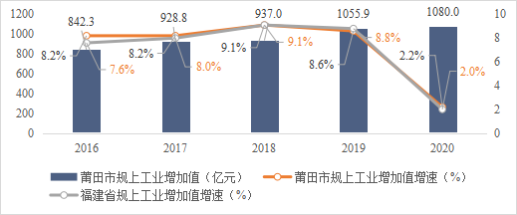
图1-1 2016-2020年莆田市规上工业增加值情况
2.经济及社会效益
2016-2020年，全市工业税收共计273.6亿元，年均纳税额54.7亿元，占全市税收比例的四分之一。工业吸纳就业作用日益凸显，2020年工业主要行业从业人数达90万人，占全市全社会就业人员比重超40%。2020年规上工业企业全员劳动生产率达到40万元/人，较2015年末增长12%。
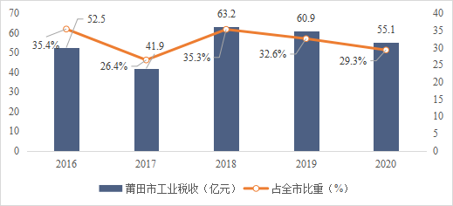
图1-2 2016-2020年莆田市工业税收情况
注：2016年5月1日执行营改增。

（二）产业结构持续优化
2020年，规上工业战略性新兴产业增加值达到278亿元，占全市规上工业产值的比重由2015年的8.3%提升至2020年的25.8%。规上工业高技术产业增加值达到105.6亿元，占全市规上工业增加值的比重由2015年的7.3%提升至2020年的9.77 %。
鞋服、工艺美术、食品加工等三大传统优势产业占工业产值的比重由2015年的54.8%降低到2020年的53.1%。其中，鞋服产业产值突破千亿元规模，新型功能材料产业实现五百亿元规模跨越，2家新兴产业企业产值突破百亿元，产业结构进一步优化。
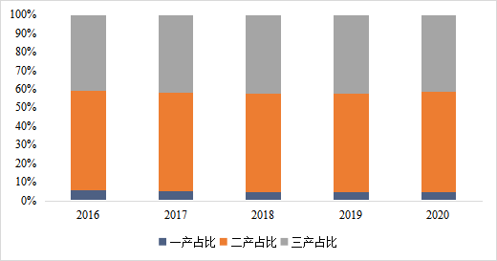
图1-3 2016-2020年莆田市三次产业增加值占GDP比重情况
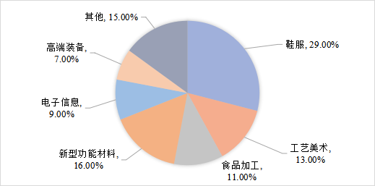
图1-4 2020年莆田市重点产业产值比重情况

（三）创新能力稳步提升
全市企业研发投入与创新载体数量均有明显增加。2020年，研究与试验发展（R&D）经费支出达36.5亿元，占全市生产总值的1.4%，较2015年提高0.3%。“十三五”期间，莆田市加快建设创新引领型平台，新培育了华峰新材料1个国家级企业技术中心、福建省射频与功率芯片工程研究中心等6个省级工程研究中心。新培育了华峰新材料1家国家级单项冠军产品企业。国家级高新技术企业从2015年的48家增加到2020年的116家。全市各类创新载体发展情况如下表所示。
表1-1 “十三五”期间莆田市创新载体数量情况
创新载体 |  | 单位 | 2015年 | 2020年
国家级高新技术企业 |  | 家 | 48 | 116
省科技小巨人 |  | 家 | 34 | 85
院士专家工作站 | 省级 | 个 | 10 | 16
院士专家工作站 | 国家级 | 个 | 3 | 3
企业技术中心 | 省级 | 个 | 30 | 40
企业技术中心 | 国家级 | 个 | 1 | 2
检验检测机构 | 省级 | 个 | 30 | 59
检验检测机构 | 国家级 | 个 | 1 | 1
省级以上重点实验室 |  | 个 | 5 | 8
企业博士后流动工作站 |  | 个 | 0 | 3
省级以上单项冠军企业（产品） |  | 家 | 0 | 10
省级“专精特新”企业 |  | 家 | 0 | 37

（四）引领效应持续发挥
莆田市深入实施“增品种、提品质、创品牌”战略，2017年获评全国消费品工业“三品”战略示范城市。深入推进数字化赋能，2020年获评信息消费示范城市。加强产业与金融合作，在机制体制、平台搭建、产融对接等方面创新模式，2020年被工信部列为第二批国家产融合作试点城市。建成北京理工大学东南信息技术研究院、莆田学院新工科学院等人才培养基地，推进三棵树、华峰华锦、华佳彩等6家产教融合型企业试点建设。创建战略性新兴产业示范基地，获评北斗三号综合应用先行示范城市、国家新能源产业创新示范区、国家级新型功能材料产业集群、海峡两岸生技和医疗健康产业合作区。

（五）园区建设成效凸显
莆田市加快园区改革创新发展，大力推进标准化建设。全市新培育1个国家级电子信息产业基地和1个省级鞋业制造产业基地，2个省级循环示范园区。湄洲湾国投经济开发区被认定为全省首批化工园区。仙游经济开发区、湄洲湾国投经济开发区获批机构升格。“十三五”期间累计投入超200亿元，加强基础设施建设，“三房”“两体两中心”不断完善。2020年，全市工业园区完成规模工业产值超2500亿元，占全市规模以上工业产值比重为67.6%，较2015年提高17个百分点。2020年，全省97个省级以上开发区综合发展水平考核评价中，莆田高新技术产业开发区、荔城经济开发区分别名列第8位和第16位。

（六）绿色发展梯次推进
“十三五”时期，莆田市全面完成能耗总量和强度双控目标任务。对重点用能单位开展节能监察和考核，完成30家重点用能单位能耗在线监测联网。持续开展水效领跑者引领行动，百威雪津入选2020年全国重点用水企业“水效领跑者”名单。着力构建绿色制造体系，创建2个国家级绿色工厂企业、1个国家级绿色供应链管理企业、20个国家级绿色设计产品和11个省级循环经济示范企业。

二、主要问题

（一）产业发展层次不高
在传统产业层面，鞋服、工艺美术、食品加工等三大劳动密集型传统产业仍是“十三五”期间莆田市工业产值的主要贡献来源，规上企业工业总产值合计占比超过50%。以体量规模小、抗风险能力弱的中小企业为主，品牌运营水平不高，产品附加值和利润率偏低，全产业链协同发展格局尚未形成。
在新兴产业层面，布局了一批好项目，近几年增速较快，但还存在体量不大、龙头不强、产业链关联度不高的短板。电子信息、高端装备等产业重大项目在产能、规模、效益等方面仍在爬坡，对上下游配套项目的带动作用发挥不足。

（二）数字化转型动力不强
全市软件和信息服务业总体规模小、结构不完整，涉及工业软件、大数据产业方面的企业极少，对本市工业企业赋能不足。全市工业企业多为中小企业，家族式管理仍然占比较大，数字化转型的意识不强。尽管在传统产业局部开展试点取得初步成效，但是数字化转型还未全面铺开。投资规模大、周期长、风险高、量化难，减弱了企业转型动力。

（三）资源要素集聚不足
全市高端人才、创新人才总量较小，技能人才建设与高质量发展的要求不相适应。全市多数企业原始创新能力不强，核心产业技术储备不足，产学研合作机制尚未形成。金融资源供给不足、投入保障机制亟待完善，资源配置分散、重复、封闭、低效等问题仍然存在，产业投融资模式创新不足。科技、咨询、物流等中介服务机构依然较为缺乏。可利用土地空间布局分散、产业用地资源相对偏紧。能耗双控压力加大，倒逼产业加速升级。

（四）园区承载能力较弱
园区投入缺乏有效保障，基础支撑能力不强。全市主导产业布局分散，各园区产业雷同，难以发挥集聚效应。园区产业配套、生活配套不够完善，缺少行业公共服务平台，产业融合推进较慢，适应现代化发展的生态圈还未形成。园区改革发展还不够深入，管理运营水平不高，缺乏长效机制和创新模式。

三、面临新形势新要求

（一）内外格局加速调整，莆田市工业发展面临更高挑战
“十四五”期间，新冠疫情持续演变，国际形势愈加复杂严峻，全球贸易摩擦和结构性因素叠加，经济发展面临需求收缩、供给冲击、预期转弱三重压力。在此背景下，加工外贸生产模式首当其冲，产业发展不确定性加剧。在新形势下，党的十九届五中全会明确指出，要加快构建“以国内大循环为主体、国内国际双循环相互促进”的新发展格局，着力打通国内生产、分配、流通、消费的各个环节，不断满足消费升级需求的同时，更好地联通国内市场和国际市场。莆田市将巩固外贸出口、扩大内需市场，积极提升自主创新能力以推动产业升级，培育更多新的增长点、增长极，努力畅通产业链循环。

（二）发展理念牢固树立，莆田市工业发展获取清晰方向
福建省大力落实制造强国战略，以提高质量效益为核心，以产业智能化、绿色化、高端化为导向，开展八大工程，促进“八新”发展，实施福建“新制造”计划等措施，积极构建现代化产业新体系，“十三五”时期致力于建设“机制活、产业优”的新福建，这为莆田市工业高质量发展指明了方向。“十四五”期间，莆田市将以推进高质量发展为主题，统筹推进强链补链、技术攻关、基础再造，稳步推进产业绿色低碳转型发展。着力优化营商环境，增强要素支撑，加快新动能培育，积极发展战略性新兴产业与现代服务业，为加快建设先进制造业强市提供全方位支撑。

（三）增长模式深度变革，莆田市工业发展迎来转型机遇
中央全面深化改革委员会第十四次会议强调，应加快工业互联网创新发展，加快制造业生产方式和企业形态的根本性变革。以5G、工业互联网、人工智能、大数据、云计算、区块链、物联网等为代表的新一代信息技术正迎来高速发展机遇，与三次产业实现深度融合，催生新模式、新业态，以推动技术变革向现实生产力的转化，成为产业发展的先进驱动力。对于传统制造业而言，这一现状既是千载难逢的机遇，又是不进则退的挑战。“十四五”期间，莆田市将以数字化、产业化、平台化发展为特色，健全创新体系、产业生态和公共平台，促进工业化与信息化深度融合。培育壮大数字经济、绿色经济、海洋经济等新动能，推动工业经济发展质量再上新台阶。

（四）区位优势显著发挥，莆田市工业发展享受政策红利
莆田市具有天然的港口资源优势，具备发展港口经济的区位条件。湄洲湾两岸作为国家级重点开发区域、东南沿海大宗货物集散中心和闽台两省周边规模最大而又相距最近的一对姊妹港，有利于莆田市打造东南沿海区域性交通枢纽，建设现代化临港产业基地和能源基地、海峡两岸现代物流中心、两岸产业对接基地和民营经济创新示范区。莆田市将用好区位优势、政策优势，积极对接、争取国家、福建省资源，进一步发挥电子信息、新型功能材料、新能源、生命健康等国家级示范基地作用，构建临港产业新优势，打造东南沿海产业发展的重要载体和强力枢纽。
第二章 总体要求

一、指导思想
深入贯彻党的十九大和十九届历次全会精神，以习近平新时代中国特色社会主义思想为指引，坚定不移贯彻创新、协调、绿色、开放、共享的新发展理念，以推进高质量发展为主题，以深化供给侧结构性改革为主线，以改革创新为根本动力，以推动传统优势产业提质增量、战略性新兴产业规模倍增，建设先进制造业强市为目标，以“六大重点工程”为抓手，围绕市委市政府“俯下身子抓产业，一心一意谋发展”的决策部署要求，深入推进“强攻产业、主攻工业”的发展战略，推动全市工业发展质量变革、效率变革、动力变革，坚定不移推进产业基础高级化，提升产业链供应链现代化水平，将莆田市建设成为东南沿海产业发展的重要载体和强力枢纽。
图2-1 莆田市“十四五”工业高质量发展实现机制

强攻产业 主攻工业
提升传统优势产业
倍增战略性新兴产业
培育未来产业
园区改革创新发展
新发展理念
创新驱动工程
培强扶优工程
数字转型工程
园区改革工程
绿色先行工程
区域开放工程
强化产业支撑
增补产业链条
提升产业能效
优化产业布局
完善产业生态
畅通产业循环
重点工程

东南沿海产业发展重要载体和强力枢纽

二、基本原则
——政策引领，创新发展。坚持创新在工业现代化建设全局中的核心地位，深入实施创新驱动发展战略，加强政策引导，优化创新环境，加速创新要素汇聚。发挥产业链、供应链协同作用，以大带小，以强带弱，上下联动，推动产业融通耦合。强化企业主体地位，培育多元化创新载体，激发企业活力，建立涵盖政府、产业、企业等各层次主体的全方位创新服务体系。
——数字驱动，智能发展。以数据为核心驱动要素，实现产业数字化赋能。充分发挥信息化对工业要素生产率的提升作用，以信息流带动技术流、资金流、人才流、物资流，提高资源配置效率，强化项目支撑，优化产业结构，增强转型动力。推动生产方式的根本性变革，建设形态更高级、分工更优化、结构更合理的现代化工业体系。
——园区革新，集群发展。以打造“改革试验区、开放先行区、创新引领区、合作示范区”为目标，加快推进体制机制改革创新发展和标准化建设。完善基础配套，强化项目带动，发挥园区作为提升产业规模、综合效益和集群能级的主战场作用，努力打造千亿级园区，再培育若干个千亿级、五百亿级产业集群。
——绿色开放，循环发展。落实“碳达峰、碳中和”目标，深挖节能降碳的潜力，推进节能环保技术、绿色低碳装备应用，提升重点行业能效标杆水平。深化区域间交流合作，推动“产业引进来，市场走出去”，畅通产业链循环发展。

三、主要目标
到2025年，莆田市工业综合实力显著提升，产业结构持续优化，集群建设成效凸显，创新体系逐步完善，绿色发展平稳推进，园区改革取得明显进展。到2035年，打造特色突出、布局合理、结构优质、贡献突出的现代化工业体系，将莆田市建设成为东南沿海产业发展的重要载体和强力枢纽。
——综合实力显著提升。到2025年，力争全市工业总产值占全省比重较“十三五”末提高0.5个百分点。规上工业增加值年均可比增速保持7.8%以上。规上工业企业全员劳动生产率提高到43万元/人，工业投资保持年均10%以上的增长。龙头骨干企业和创新型企业竞争力不断提升。
——产业结构持续优化。到2025年，力争传统产业向价值链中高端延伸，新兴产业实现规模倍增，全产业链协同发展能力进一步提升。其中，全市规上工业战略性新兴产业增加值占规上工业增加值比重突破28%。规上工业高技术产业增加值占规上工业增加值比重突破11%。累计培育国家级高新技术企业400家、省级“专精特新”中小企业100家、省级单项冠军30家。
——集群效应不断凸显。到2025年，力争新培育新型功能材料、工艺美术、食品等千亿级产业集群，以及电子信息、高端装备及新能源等超五百亿产业集群。着力培育6个超百亿元企业和12个超五十亿元企业，上市企业5家，在全市范围内基本形成产业布局合理、区域特色突出、结构优势明显的产业集群化发展格局。
——创新体系逐步完善。“十四五”时期，全社会研究与试验发展（R&D）经费投入年均增长达到20%以上。到2025年，新增省级工业设计中心5个，企业技术中心20个，省级以上工程研究中心4个，省级以上实验室5个。以企业为主体，涵盖产业、政府等多层次主体的创新技术服务体系基本建成。建设发展2个以上面向新型功能材料、食品加工、鞋服等领域的行业级工业互联网平台，区域内平台经济发展水平走在全省前列。
——绿色发展平稳推进。到2025年，资源集约利用水平进一步提升，绿色园区、绿色工厂、绿色产品和绿色供应链等示范体系更加完善。全市规上企业单位工业增加值能耗较“十三五”末下降10%，工业固体废物综合利用率达到78%。全市新增绿色园区2个，绿色工厂10个，绿色产品30个，绿色供应链示范企业3个。
——园区改革取得明显进展。到2025年，园区整合实现突破，基础设施及配套不断完善，项目承载能力持续提升，产城融合加快推进。园区标杆示范带动效应基本形成，综合效益显著提升。以莆田高新技术产业开发区为主体，打造1个千亿级开发区和2个五百亿级开发区，力争省级以上开发区在全省位次有所提升。全市园区集中度达80%以上，园区规上工业总产值超过5000亿元，亩均税收达20万元/亩以上。
表2-1 莆田市“十四五”工业高质量发展主要指标
分类 | 序号 | 指标名称 | 单位 | 2025年 | 属性
产业结构 | 1 | 规上工业增加值 | 亿元 | 1600 | 预期性
产业结构 | 2 | 制造业增加值占GDP比重 | % | 38 | 预期性
产业结构 | 3 | 规上工业战略性新兴产业增加值占规上工业增加值比重 | % | 28 | 预期性
产业结构 | 4 | 超百亿元工业企业 | 个 | 6 | 预期性
创新能力 | 5 | 累计培育国家级高新技术企业 | 个 | 400 | 预期性
创新能力 | 6 | 规上工业高技术产业增加值占规上工业增加值比重 | % | 11 | 预期性
创新能力 | 7 | 全社会研究与试验发展（R&D）经费投入增长 | % | 20 | 预期性
创新能力 | 8 | 新增省级以上企业技术中心 | 个 | 20 | 预期性
创新能力 | 9 | 新增省级以上工程研究中心 | 个 | 4 | 预期性
创新能力 | 10 | 新增省级以上企业重点实验室 | 个 | 5 | 预期性
质量效益 | 11 | 新增省级“专精特新”中小企业 | 个 | 63 | 预期性
质量效益 | 12 | 新增省级以上单项冠军企业 | 个 | 20 | 预期性
质量效益 | 13 | 规上工业全员劳动生产率 | 万元/人 | 43 | 预期性
质量效益 | 14 | 工业投资年均增长 | % | 10 | 预期性
质量效益 | 15 | 行业级工业互联网示范平台 | 个 | 2 | 预期性
质量效益 | 16 | 新一代信息技术与制造业融合发展新模式新业态标杆企业 | 个 | 10 | 预期性
绿色发展 | 17 | 规上单位工业增加值能耗较“十三五”末下降 | % | 10 | 约束性
绿色发展 | 18 | 工业固体废物综合利用率 | % | 78 | 预期性
绿色发展 | 19 | 工业主要污染物排放指标降低 | % | 完成省下达指标 | 约束性
绿色发展 | 20 | 新增绿色工厂 | 个 | 10 | 预期性
绿色发展 | 21 | 新增绿色园区 | 个 | 2 | 预期性
第三章 重点工程任务

一、培强扶优工程，加快提升产业链现代化水平
培育引进一批主业突出、核心竞争力强、辐射带动作用大的龙头企业，围绕重点产业和龙头企业，以强链补链扩链为抓手，鼓励本地企业技改转型，引进一批关键领域和缺失环节配套项目，补齐产业链、供应链短板，提升产业发展能级。
（一）大力培育龙头企业
推动龙头企业壮大规模。建立健全龙头骨干企业培育库，着力打造若干个百亿级、五十亿级龙头企业和一批“双高龙头”企业。支持龙头企业有效利用多层次资本市场，开展针对技术、业务、品牌和渠道等重点要素的并购重组，加快推动企业上市步伐。引导龙头企业固链延链。鼓励龙头企业主动延伸产业链，围绕主业拓展物流、设计、服务、对外贸易等关联业务，推动多元化发展和服务型制造。面向产业链薄弱环节，深入梳理产业龙头企业招商目录，着力引进一批产业龙头重点项目。加强龙头企业引领带动。建立“专精特新”中小企业培育库，引导中小企业走专业化、精细化、特色化、新颖化发展之路，增强配套龙头企业的生产服务能力。推动龙头企业持续加大本市采购、增强上下游产业链协同，促进一大批配套、协作中小企业发展。
（二）深入推进技术改造
加快实施新一轮技术改造。鼓励鞋服、食品、工艺美术等传统产业企业，实施技术改造提升，每年滚动实施百项技改重点项目，以项目为依托加速淘汰落后工艺技术和设备，通过“低端换高端、机械换数码、单台换成套、人工换智能”等形式，全力推动企业开展以“智能化、自动化、集成化、生态化”为重点的技术改造和设备升级。鼓励企业自主开发。发挥融资支持专项政策的作用，鼓励企业开展资源整合、设备改造、技术创新、节能降耗、品牌推广等多项行动。支持企业开发具有自主知识产权的新技术、新工艺，不断提高产品的科技含量与附加值，增强技术装备自主保障能力。拓展技改项目融资渠道。加强财政资金支持，持续对实施生产线改造和智能化提升的企业按照年投资额实行奖补，开设企业技术改造融资“绿色通道”，加大对接技改贴息等政策，鼓励金融机构开发针对企业技术改造的信贷新品种，鼓励企业发债，吸引民间投资参与企业技术改造。
（三）聚力补齐产业链短板
夯实产业基础。建立产业基础能力评估制度，实施产业基础再造工程，补齐重点产业链短板。加大“首台套”“首批次”应用政策支持力度，加快关键核心技术创新和迭代应用，在鞋材、鞋机领域开展共性技术开发，在新能源、高端装备、电子信息等重点领域开展关键材料和核心设备攻关项目，着力增强产业链自主可控能力。大力引进产业链关键项目。围绕优势产业和新兴产业，深入开展产业链梳理分析，以“四新四高”项目为发展重点，开展产业链填平补齐工作，完善精准招商目录，引进一批经济效益好、科技含量高、产业配套强的优质项目。传统产业重点对接皮革面料、鞋底鞋材等鞋服产业链项目,休闲食品、易制中式菜肴等食品产业链项目，以及智能制造、供应链、网络与数据平台等助力传统产业改造提升的项目。新兴产业重点对接化纤、大锦纶丝、纺纱织造与染整等新型功能材料产业项目,模组、终端设备等电子信息产业链项目。提升产业链协同效率。以产业链为纽带，依托行业协会、商会、产业联盟和龙头企业，提升重点领域上下游产业标准的协同性和配套性。加快建设产业链大数据平台，整合产业链、创新链、供应链等数据资源，为链主企业、上下游配套企业提供优质、精准、有效的信息服务，促进产业链间资源的整合与协作。建立产业链安全评估机制，实行动态跟踪。

二、创新驱动工程，打造工业高质量发展主引擎
坚持创新在莆田市现代化建设全局中的关键作用，推动建设各类创新载体，激发企业自主创新能力，加速推进科技成果转化，不断完善技术创新服务体系，充分发挥创新在工业高质量发展中的驱动作用。
（一）加快建设各类创新载体
完善产业创新体系。全力推动莆田未来科技产业园建设，鼓励县（区）建立科技育成中心、众创空间、专业孵化器、加速器等各类双创示范基地。聚焦关键技术，加快省级以上重点实验室、新型研发机构、工程研究中心、工业设计中心等创新载体建设。加快建设产学研创新体系。紧密连接北京理工大学东南信息技术研究院、兰州大学东南研究院和莆田学院等本地高校科研院所、鞋业协会等社会组织、各行业龙头企业等产学研用创新主体，拓展与国内外知名高校、科研院所交流合作，推进产学研深度融合一体化发展，争取创建产业技术研究院、制造业创新中心。提升技术服务水平。鼓励依托专业咨询机构，为企业开展政策解读、人才培训、信息咨询、检验检测、成果对接、投融资等产业咨询服务。依托专业服务平台有效对接区域内和区域间大中小企业创新能力、生产能力。
（二）激发企业自主创新能力
创新政策扶持体系。充分发挥财政科技资金的引导作用，加快探索有利于激发企业能动性的新型模式，加大对高新技术企业奖励、企业技术中心认定奖励、企业研发经费投入分段补助、研发费用加计扣除和?°科技贷?±融资等方面的支持力度，激励企业加强技术创新谋划，健全企业科技创新机制，推动企业进一步发挥创新主体作用。提高企业综合运营能力。依托现代经营理念，鼓励企业加强市场调研、需求分析、产品定义与营销执行能力，畅通企业内部研发、生产、营销的联系渠道和企业外部组织、信息、人才的交流方式，引导企业向研发设计、品牌营销等价值链环节延伸。提升企业间协同能力。围绕鞋服、工艺美术、食品加工等传统优势产业，支持大中小企业牵头或参与省级科技专项，鼓励企业创建国家级技术创新示范企业及省级企业技术中心，带动上下游企业抱团发展，加快构建协同创新体系。
（三）加快科技成果转化
促进创新要素对接。依托“9.8贸洽会”“6.18虚拟研究院”等大型科技、经贸交流活动或平台，围绕重点产业筹办大型成果或项目对接会，构建政府计划推动和技术市场扩散双动力模式，加强创新科技成果对接，促进一批科技成果在莆转化和产业化。探索成果转化新模式。推动制造业创新成果转化，加快建设产业技术基础公共服务平台，打造一批科技成果产业化基地和产学研合作示范基地，提升建设中科院科技服务网络（STS）福建中心莆田分中心，促进中科院、高校科研成果在莆田转化为现实生产力。加强知识产权保护和标准化工作。推进国家知识产权试点城市建设工作。建立健全知识产权奖励制度，鼓励支持企业将自有专利技术或引进的关键专利技术进行实施和转化。培养和发展知识产权代理、交易、咨询、评估、转化和法律服务等中介服务机构，提高知识产权社会化服务水平。推动企业贯彻落实国家标准化发展战略，鼓励企业参与制定国际、国家、行业、地方和团体标准。

三、数字转型工程，依托关键核心技术策源攻关
抢抓第四次工业革命机遇，依托新一代信息技术，加速其与制造业的融合应用，深入推进智能制造，开展数字化转型试点企业和示范项目，加快发展服务型制造，打造具有国际竞争力的数字融合高地和数字经济集群。
（一）夯实信息基础设施建设
加快5G网络建设。支持基础电信企业资源投入，加速普及千兆光纤网络，深化“宽带中国”示范城市建设，依托大唐网络5G微基站等龙头示范项目，推动全市5G基站规划与建设，打造全国室内微基站应用示范基地。依托高新区、开发区等建设5G产业集聚区，扶持国家级、省级智能制造示范项目，打造5G智能制造标杆。推动工业互联网发展。聚焦5G+工业互联网、标识解析、网络安全等重点领域，开展工业互联网应用试点示范。着力建设一批面向鞋服、工艺美术、食品、电子信息、高端装备、新型功能材料等领域的企业级、行业（区域）级和综合类工业互联网平台，加强企业内部、上下游、跨领域生产设备与信息系统的互联互通。大力发展新型基础设施。推进中国电子云（东南）大数据中心等项目建设，支持部署数据中心、边缘计算节点等新型基础设施。
（二）深入推进智能制造
推进工业设备和业务系统上云。支持企业对工业现场“哑设备”进行网络化改造，引导中小企业核心业务系统向云端迁移，促进重点设备联网上云。推动规模以上企业产品研发设计、企业运营管理、生产过程管控、设备健康管理等业务系统上云。实施数字化智能化改造。分行业、分重点开展企业智能制造评估诊断，鼓励企业根据生产经营需求，制定实施数字化改造方案，围绕数控车床、机床等生产设备，推动行业龙头企业与系统集成商开展关键装备数字化改造。加快推进企业“设备换芯”“生产换线”和“机器换工”，提高企业生产的智能化水平。推进数字化车间和智能工厂建设。鼓励鞋服、工艺美术、食品等优势产业率先开展数字化转型，支持企业应用仿真软件、制造执行系统、产品全生命周期管理系统，聚焦设计、生产、销售等关键环节，打造一批具有标杆示范效应的数字化车间和智能工厂。
- 加快发展服务型制造
着力发展面向服务的制造。加快网络化协同、个性化定制、服务化延伸、数字化管理、智能化制造等新业态新模式的推广应用，鼓励有实力的智能制造装备、软件企业和智能制造标杆企业向智能制造系统解决方案供应商转型，推动制造企业向研发设计、增值服务等价值链高端环节延伸。全面提升工业设计能力。培育创建一批特色明显、服务完善、竞争力强的工业设计中心和工业设计研究院，持续开展市级工业设计中心认定和考核评价工作，举办“妈祖杯”工业设计大赛，鼓励企业参与国际、国内、省内工业设计大赛，推动传统工业设计向高端综合设计服务转变，深化工业设计对重点领域的服务支撑。建设服务型制造公共服务平台。支持众协联等省级服务型制造公共服务平台建设，培育发展一批服务型制造解决方案供应商，推动建设面向服务型制造的专业服务平台、共性技术平台和咨询服务机构。

四、园区提升工程，培育特色化高质量发展载体
坚持“特色化、专业化、集约化、市场化”发展方向，坚持规划引领、集群培育、创新驱动，深化开发区体制机制改革，加快园区标准化建设，不断提升园区承载能力。
- 培育壮大先进制造业集群
壮大优势集群。实施产业链招商、以商招商和平台招商，围绕鞋服、工艺美术、食品、新型功能材料等重点产业，打造优势显著的千亿级集群。围绕电子信息、高端装备、新能源等重点产业，培育五百亿级产业集群。培育特色品牌。聚焦各产业园区内食品、鞋服、工艺美术、电子信息、新型材料等主导产业，加快引进行业领军企业、打造集聚效应、做大做响园区品牌，争创国家级新型工业化产业示范基地。依托现有优势产业及龙头企业，规划建设定位鲜明、配套完善、功能完备的工业走廊、化工园区、循环经济园、鞋服产业园等特色企业聚集区。
（二）深入推进园区改革创新
以莆田高新区、仙游经济开发区、湄洲湾国投经开区等为重点，培育若干个改革创新示范园区，形成引领带动效应。创新体制机制。推动工业（产业）园区规划与经济社会总体发展规划、国土空间规划、产业规划及生态保护红线、环境质量底线、资源利用上线、环境准入清单等有机衔接，促进“多规合一”。实行“管委会+公司”创新管理模式，不断探索、推进园区投融资、产业准入和退出、用人、考评等机制创新。提升公共服务。建立园区自助政务服务区和企业服务队伍，为企业投资经营和项目审批提供“一站式”的“互联网+服务”和全过程代办业务。围绕创新创业、技术诊断、产融合作、产销对接等，搭建公共服务平台。完善配套设施。基于区域产业发展定位，结合园区联动、行业发展和产业链整合需求，对标新、老“九通一平”标准化建设，加快完善水、电、污、路等基础设施。充分利用专项债券、政策性资金等，加大对标准化厂房、医疗教育、实习实训基地等生产生活设施配套的投入。
（三）促进产业园区集约发展
以亩均税收、投入产出强度、全员劳动生产率考核等方式，倒逼企业对标先进、补齐短板、分类提升。鼓励“零地增资”，支持企业在符合规划和安全要求、在不改变用途的前提下，利用现有工业土地，拓展地上地下空间，提高容积率。采取有效措施，盘活闲置厂房，激活低效用地。对亩产不达标企业，根据国家产业政策、土地政策及安全生产、环保等有关规定，制定差别化用能、水电价、排污及改造提升等政策措施，倒逼企业转型升级。突出园区错位发展，推广园中园发展模式，以“一个园区一个首位产业、两个主攻产业”为原则，根据产业特色为园中园提供定制化的政策与基础设施。

五、绿色先行工程，推进能源资源高效利用
以“碳达峰、碳中和”目标为导向，全面统领减污降碳和能源资源高效利用，以科技创新为支撑，坚持把提高能源资源利用效率放在首位，推动生产过程清洁化转型，持续推进绿色产品、绿色工厂、绿色园区和绿色供应链管理企业建设，加快建立高效、清洁、低碳、循环的绿色制造体系。
（一）推动工业领域节能降碳
落实工业领域碳达峰行动，每年滚动实施10项节能降碳重点项目，通过先进工艺流程节能、重点用能设备节能、余热余压回收利用节能，数据中心和基站节能，以及鼓励企业、园区建设能源综合管理系统等，提高能源利用效率。依托福建（莆田）国家新能源产业创新示范区建设等，大力发展异质结高效太阳电池产业、海上风电上下游产业、绿色氢能、新型储能等，壮大绿色环保战略性新兴产业。
（二）促进资源节约循环利用
培育废旧纺织品、废塑料、废旧轮胎、废纸等主要再生资源循环利用龙头骨干企业，推动再生资源高值化循环利用。用好税收优惠政策，推进粉煤灰、锯末等大宗工业废弃物的综合利用。以创建节水型企业、节水领跑者为抓手，推进化工、印染、食品等重点用能行业水资源节约利用。强化源头减量、过程控制和末端高效治理相结合，推动生产过程清洁化转型。
（三）培育绿色制造主体
开发绿色产品。对标生态设计产品评价规范系列国家标准，引导企业聚焦鞋服、新型功能材料等行业，重点开发能源消耗低、生态环境影响小、可再生率大的绿色产品。建设绿色工厂。鼓励企业建立资源回收循环利用机制，支持企业采用先进的清洁生产工艺装备，创建用地集约化、生产洁净化、废物资源化、能源低碳化的绿色工厂。构筑绿色园区。加快建设布局集聚化、结构绿色化、链接生态化绿色园区，推动园区基础设施共建共享，加强园区余热、余压、废热资源和水资源循环利用，促进园区内企业废物资源交换利用。贯通绿色供应链管理。鼓励工业企业开展绿色制造承诺机制，倡导供应商生产绿色产品，创建绿色工厂，打造绿色制造工艺，推行绿色包装、开展绿色运输、做好废弃产品回收处理，形成绿色供应链。

六、区域开放工程，多元融合构筑双循环新格局
在国家大力推动双循环新发展格局背景下，找准全市产业在省内及国内的定位。对内推进产业协同发展，强化区域品牌建设。对外依托全市毗邻沿海发达地区的区位条件和湄洲湾北岸经济开发区的近台优势，培育国内国际双循环发展通道，实现“引进来”与“走出去”的有机结合，打造服务新发展格局的重要链接点。
（一）夯实质量基础
强化质量标准。实施质量强市战略，引导制鞋、食品加工、纺织服装等企业开展质量对标，打造省级、国家级质量标杆。鼓励企业、协会参与国家、行业、地方标准的制修订，增强标准制定的话语权。强化品牌发展意识。针对鞋服、工艺美术、食品加工等规模较大但影响力不足的产业，制定品牌化发展战略，引导龙头企业强化国际品牌意识，对标国际先进质量标准，加快培育形成一批在国内外具有较大影响力的品牌龙头企业，提升区域品牌影响力。不断拓展销售渠道。鼓励工业企业与供应链平台、电商平台、直播机构等合作，拓展营销渠道。发挥中国（莆田）海峡工艺品博览会、中国（仙游）红木古典家具精品博览会等展会平台作用，推进品牌宣传和产销对接。
（二）积极融入国内大循环
全面融入区域协同发展。积极融入福州都市圈、福厦泉国家自主创新示范区和沿福厦泉轴线科技创新走廊建设，深化闽东北协同发展区、闽浙赣皖福州经济协作区在先进制造业、高新技术产业和现代服务业等方面合作，从项目、产业、人才、技术等方面加强优势互补和产业链上下游配套合作。深化对台产业合作。发挥莆田市作为东南沿海港口的区位优势条件，支持高新区、北岸经开区与台湾地区在电子信息、高端装备、医疗健康等领域开展技术、人才等要素合作，打造闽台产业合作示范区。提升莆港澳侨合作水平。发挥社团组织的作用，进一步加强与港澳同胞、海外侨胞的联谊交流，努力推动莆港澳侨合作向更高层次、更新领域拓展，实现“以侨促贸、以贸聚侨”的良性互动。
（三）实现更高水平对外开放
高效引进全球优质资源。强化与海外商会、同乡会、行业协会的沟通交流，探索在港澳台、东南亚、欧美日等重点国家和地区设立招商联络处，鼓励跨国公司在莆田设立生产企业，与龙头骨干企业开展多种形式合作，提升优势产业国际化水平。助力优势企业走出去。积极组织外经贸企业参加“9·8”厦洽会、非洲市场推介会等投资促进活动，鼓励电子、制鞋等龙头企业、优势产能行业“走出去”。促进国内国际市场融合发展。充分利用好国内国际市场资源，扩大双向投资和贸易合作，以鞋服、食品产业为试点，推进“同线同标同质”工程，缩小内外销产品质量差距，促进国内国际市场顺畅对接。

产业发展重点

一、传统产业
围绕鞋服、工艺美术、食品加工等传统优势产业提质增量的目标，以绿色化、智能化、品牌化为主攻方向，不断提高资源优化配置能力和专业化协作分工水平，提高产业发展层次，着力提升产业链和供应链水平。

（一）鞋服产业
“十四五”时期，围绕“专精特新”，从提升产品加工水平、树立产业标杆品牌和优化产业生态布局等关键环节入手，积极实施生产智能化、产品个性化、产业生态化、设计时尚化、品牌高端化发展战略。完善“鞋材-鞋机-包装-物流-销售”全产业链，推动鞋服产业在新时期提质增量发展。
制定鞋业技术改造行动方案，引导鞋企实施新一轮“柔性化”改造，升级数字化车间、智能仓库、工业互联网，提高个性化定制、“小单快反”能力，争取创建国家级智能制造试点示范项目，实现数字产业化、产业数字化。在高端面料、鞋底新材料等关键材料上开展关键核心技术“揭榜挂帅”，推动华峰、双驰等龙头企业对接知名高校、研发机构，深入推进 “产学研”合作，联合开发新材料、新技术、新工艺。依托莆田区域品牌运营公司，打造鞋业区域品牌，由市鞋业协会授权部分鞋企使用鞋业集体商标，扩大区域品牌知名度、影响力，打造国际鞋艺特色小镇，使鞋服产业成为莆田市走向世界的特色窗口。
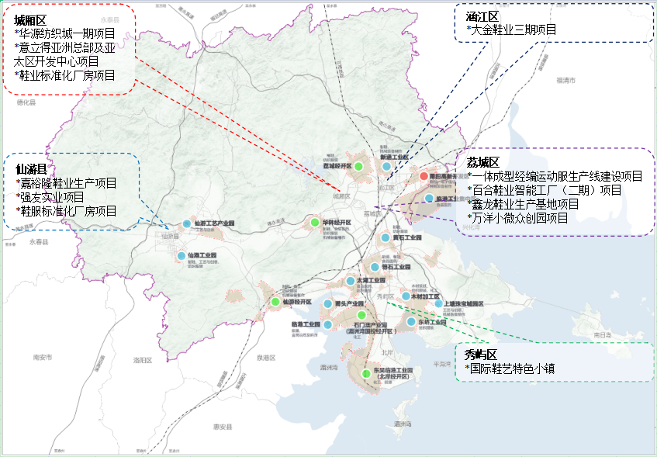
图4-1 莆田市鞋服产业“十四五”期间主要项目分布情况

（二）工艺美术产业
“十四五”时期，加大工艺美术产业转型力度，大力推动嫁接高端、跨界融合、联合创牌。实施降本减负、创新研发、线上线下融合，调优供给结构，全力推进工艺美术产业创品牌、提品质、增品种，助力工业经济高质量发展超越。
以注重平台提升、突出细分行业、扩大品牌效应为主线，依托现有“一港口、十新城、百大师”的区位、载体和人才优势，主攻一个方向（工艺家具）、突破两个品类（香业、家居装饰），巩固三大特色产业（木雕、金银珠宝、油画），着力打造千亿工艺美术产业集群。积极发挥“世界中式古典工艺家具之都”优势，着眼培育“莆田木雕”、“仙作”两大区域品牌。成立国家级学会香文化专业委员会，推进香文化产业大会、香业展销中心、香业种植基地、香产业垂直互联网平台等“4个1”工程，打造“中国香料贸易中心”。延伸无醛木业、家居装饰、智能家居、文化创意等产业链，建成品类齐全、品质优良、品牌众多的中国工艺美术产业基地。
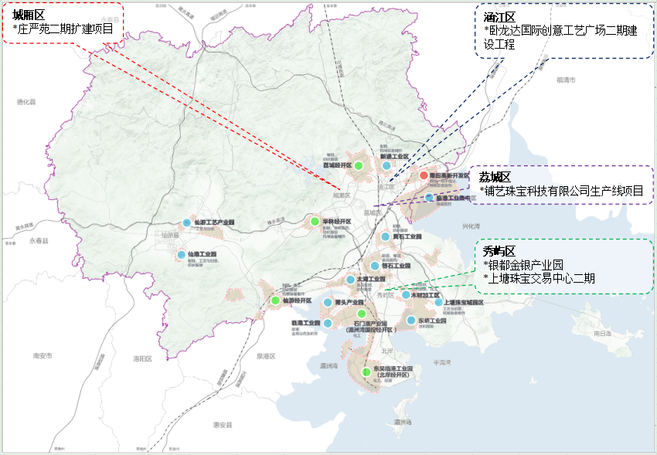
图4-2 莆田市工艺美术产业“十四五”期间主要项目分布情况

（三）食品产业
“十四五”时期，进一步发挥产业比较优势，以结构调整和转型升级为主线，以科技创新为支撑，重点围绕啤酒饮料行业、粮油食品加工行业、农产品及海产品加工行业、中式菜肴及休闲食品行业等领域，着力提升行业综合竞争力，保障食品安全和行业发展。
按照“品牌化、高端化”发展路径，加强政策引导，优化资源配置，扶强重点龙头，提升品牌效应，不断提升产业资源优化配置能力和专业化协作分工水平。发挥四大名果、海产品等特色资源优势，推动加工精细化、产品多样化、制造服务化。创新工业旅游、个性化定制等模式，促进一二三产融合发展。建设食品产业园、啤酒特色小镇等特色载体，形成结构优化、布局合理、特色鲜明、优势突出的现代食品工业体系，打造福建乃至全国有特色、上水平、高质量发展的现代食品产业基地。
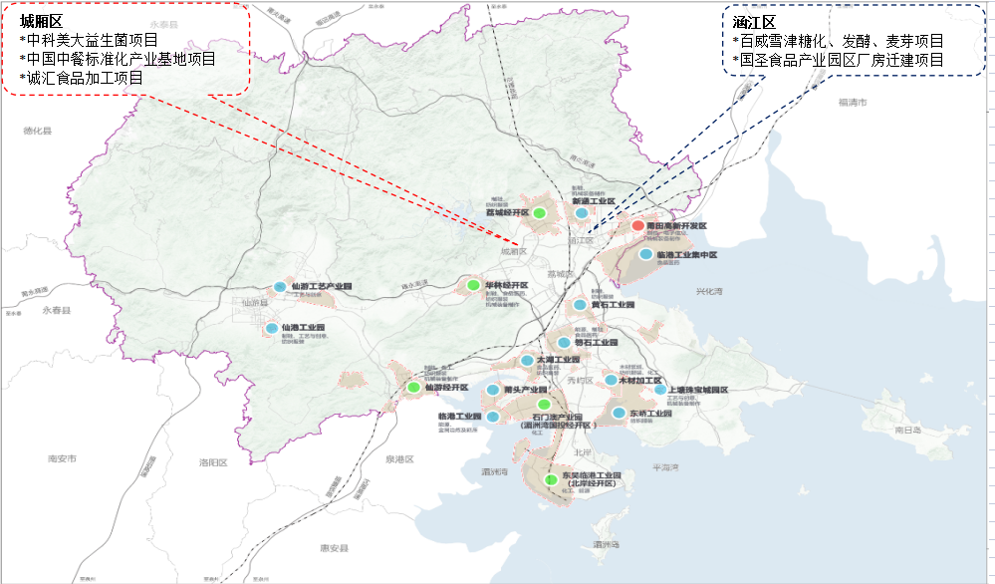图4-3 莆田市食品产业“十四五”期间主要项目分布情况

二、战略性新兴产业
围绕新型功能材料、电子信息、新能源、高端装备、生命健康等战略性新兴产业规模倍增发展的目标，以产业特色化、聚集化、规模化为主攻方向，做大龙头企业，做强产业链条，加快构建以创新为引领的现代化产业体系。
（一）新型功能材料产业
“十四五”时期，以“一核三园”产业布局为导向，以纺织化纤、合成材料、功能涂层、橡胶轮胎等行业为引领，紧密围绕国家产业政策、市场前景、区域发展现状和资源禀赋，优化提升产业布局、强化企业培优育强、推动产品结构调整、注重产业链条招商。
加强产业规划、政策、标准统筹设计，做好顶层规划。完善产业升级导向与财税、金融及相关专项扶持政策的协调配合，以政策环境有力支撑产业发展的各项任务，促进产业发展目标顺利实现。鼓励企业聚焦关键技术产品攻关，提升科研技术创新能力，加速智能化改造，创建自主品牌，拓展新兴市场，加强人才梯队建设，延伸产业链条。以建设国家级新型功能材料产业集群为契机，开展强链延链补链。力争形成一批创新能力强、产业带动性强和综合效益好的知名企业，培育一批技术先进、行业领先的优质项目。将莆田市打造成为具有较强国际影响力、国内一流的新型功能材料产业基地。
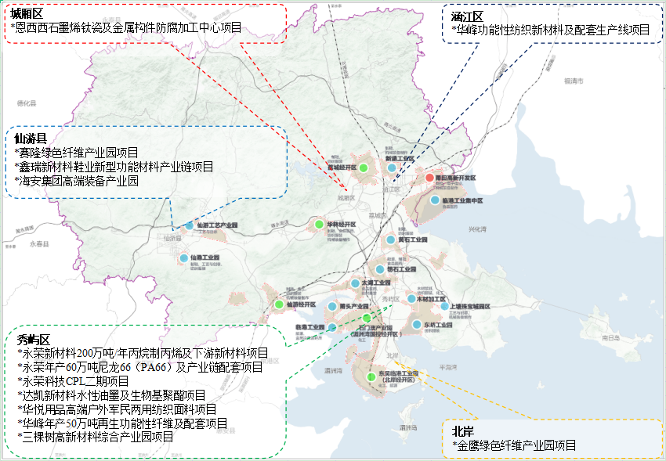
图4-4 莆田市新型功能材料产业“十四五”期间主要项目分布情况

（二）电子信息产业
“十四五”时期，坚持以“一中心，两基地”产业布局为导向，完善“三房”“两体两中心”等产业公共服务体系建设，促进已投产项目产能释放，发挥行业龙头企业带动作用，推动电子信息产业上下游聚集发展，形成规模效益。
着力发展集成电路、新型元器件、工业软件、大数据、物联网等行业领域。建立健全龙头骨干企业培育库，集中力量培育若干个百亿级、五十亿级龙头企业。鼓励龙头企业一体化延伸，依托产业链条，以控股、参股等形式兼并上下游配套企业，提高产业集中度。紧盯北京、上海、深圳、台湾等重点地区，对接落地一批产业链关键优质项目。支持新工科产业学院和北理工东南信息技术研究院做实做强，打造新一代信息技术创新平台，强化数字化转型支撑能力，推动产业内容不断丰富、产业生态逐步完善，打造福建省重要的电子信息生产基地。
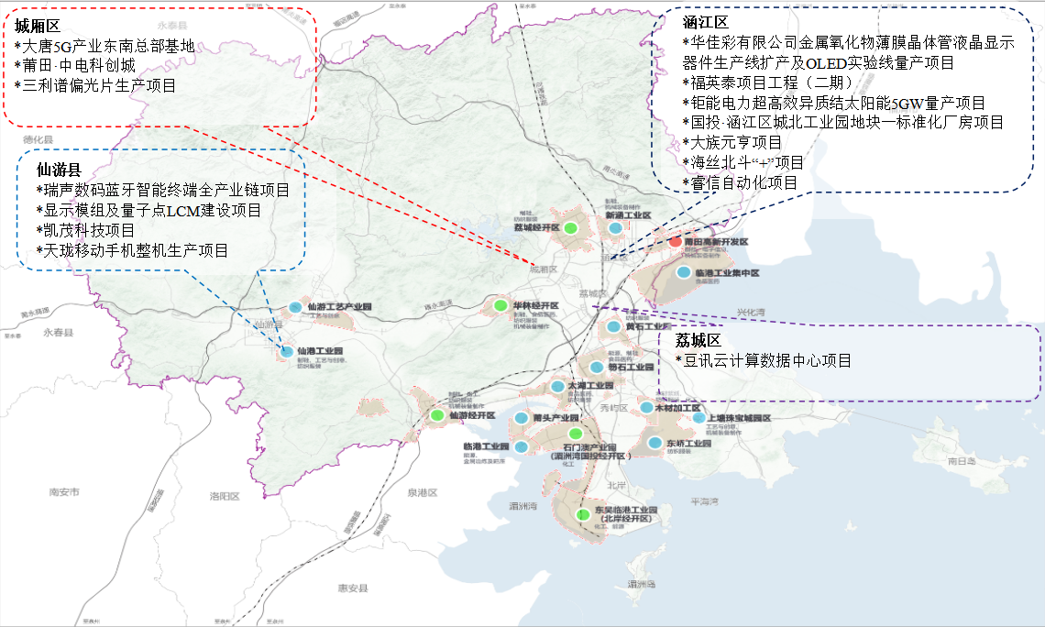
图4-5 莆田市电子信息产业“十四五”期间主要项目分布情况

（三）高端装备产业
“十四五”时期，以“突破一批关键核心技术，形成若干在国内有竞争力的主导产业，产业智能化水平显著提高”为总体发展目标，着力促进产业集聚发展，推动重点项目建设，加速企业技术革新，扩大产业链招商力度。
以新能源汽车、数控机床、专用机械为主要面向行业，以智能制造、基础零部件制造等先进技术为发展重点，帮助上海电气（莆田）、海山机械、威诺数控等龙头企业拓展市场、提升市场竞争力，促进生产要素向优势企业集中。支持企业创新能力提升工程建设，引导企业加大科技创新投入，争取培育一批自主创新能力强、市场占有率领先的“小巨人”企业，继续推动高端装备产业向信息化、数字化、智能化、绿色化方向发展，打造东南沿海重要的海上装备和新能源汽车生产基地。
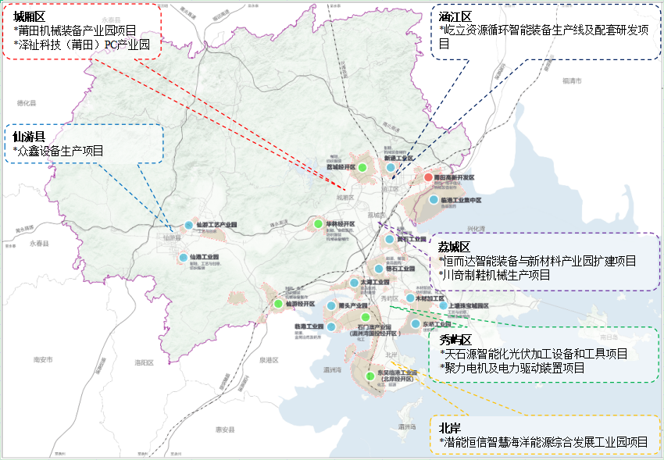
图4-6 莆田市高端装备产业“十四五”期间主要项目分布情况

（四）新能源产业
“十四五”时期，以节能技术创新为基础、以应用示范为手段，突出高效、经济的特点，重点发展光伏、风电、氢能、燃料电池、智能电网等领域。结合装备制造等相关产业链发展需求，适时引进适合莆田市情的新能源企业，对引进企业予以信贷、税收方面的优惠，引导推进新能源产业向上游拓展，在重点领域培育一批特色鲜明、优势互补、结构合理的产业集群。
围绕新能源高效利用，推动加大研发投入，开展关键核心技术开发和清洁能源替换，建设清洁低碳、安全高效、智能创新的现代化新能源体系。围绕福建（莆田）国家新能源产业创新示范区建设，依托钜能HDT、中海油LNG、上海电气莆田基地、福能新能源、龙源风电等龙头企业，打造集研发、制造、应用于一体，具有国际影响力的新能源产业创新走廊和输出高地。
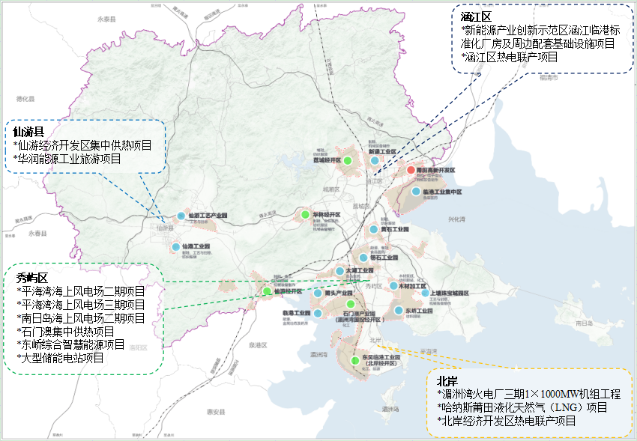

图4-7 莆田市新能源产业“十四五”期间主要项目分布情况

（五）生命健康产业
“十四五”时期，发挥国家级“海峡两岸生技和医疗健康产业合作区”核心培育载体作用，抢抓5G技术和国产化大型医疗设备飞速发展机遇期，推动精准医疗和基因工程产业发展，促进生物医药产业集聚，加快推进国产医疗设备生产基地和医疗教育科研项目，建设全国健康产业发展先行区。
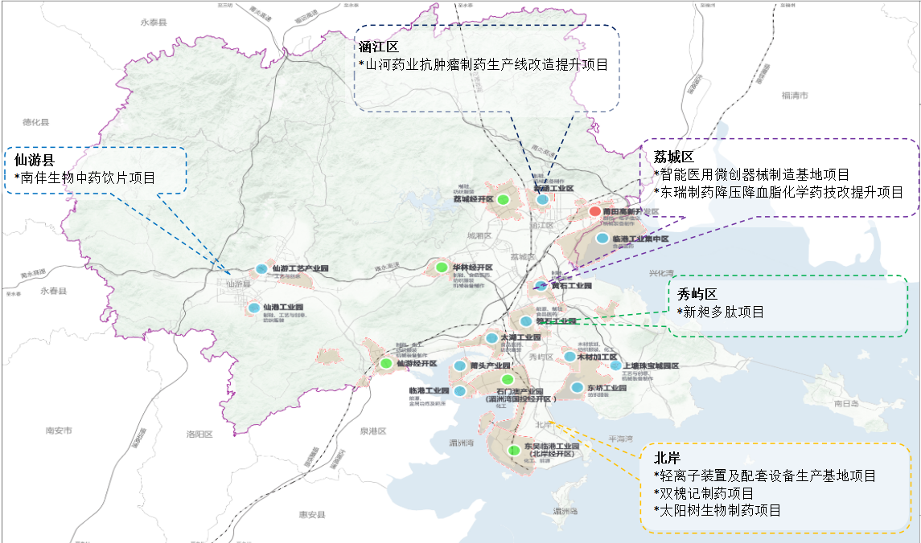
图 4-8 莆田市生命健康产业“十四五”期间主要项目分布情况
加强专利药、生物制品、中药新药、新型制剂等药品，医学影像、体外诊断、康复器械、高值耗材、重离子设备等医疗器械及高端医疗装备创新能力与产业化能力建设。发展干细胞治疗、肿瘤免疫治疗、基因治疗等个体化治疗和第三方医学检测等领域的高端技术，支持新型第三方医学检测技术开发和服务模式创新。围绕个性化健康管理、数字化健康管理，布局移动健康终端产品、可穿戴医疗设备项目，构建数字化、网络化的生命健康信息平台。加快生技与产销集采产业发展，完善生产、技术、交易、金融、大数据和仓储物流等一体化服务，打造两岸生技产业合作示范基地和中国民营医院医药医械集采中心。

保障措施

一、财税金融保障
（一）创新金融服务
创新产融对接服务机制，持续开展“白名单”企业精准服务。推广个性化金融产品和服务方式，鼓励企业采用股权质押、商标质押等方式拓宽融资渠道。完善融资担保体系，以企业经营数据为基础共建工业互联网，探索产业金融互动新模式。成立产业投资基金，争取省级创业投资基金，推动建立融资租赁风险补偿机制、履约保证金试点和补贴机制，鼓励和引导社会资本参与重点项目建设。
（二）落实减税降费政策
在贯彻小微企业普惠性减税政策等措施基础上，参考厦门、福州等地先进做法，为企业“量身定制”政策辅导、办税服务等系列服务举措，助推国家减税降费政策落地。落实相关收费基金减免、降低企业宽带和专线平均资费，坚决整治涉企违规收费。引导企业将政策红利用于企业研发或技改，切实激发企业创新动力。
（三）加强财政支持
加强工业发展专项资金保障，加大重点产业、龙头企业、高成长企业、“专精特新”企业和“单项冠军”企业等支持力度。积极争取各类国家级、省级财政资金，加大社会信贷扶持力度，为重点领域贷款提供财政贴息风险保证金。完善政策申报工作机制，优化资金拨付流程，提升政策兑现时效性，让企业有获得感。

二、人才要素保障
（一）加大高层次人才引进培育
围绕重点产业发展需求，定期开展用人单位人才需求调查，发布重点产业人才短缺目录，建立人力资源信息数据库，实现不同部门、不同业务之间的劳动者信息衔接。实施民营企业家、科技企业家培育计划，加强企业家队伍建设。大力实施“借智登高、引智兴莆”战略，强化现有人才政策的吸收机制和引导效应，积极拓宽高层次人才引进渠道。深入实施人才“壶兰计划”，引进和培养领军人才、高层次创业创新人才、企业经营管理人才和紧缺专业技术人才，优化完善高层次人才引进、培养、评价、激励的全方位政策链条。
（二）加强产教融合发展
借鉴苏州等地广泛推行的“双元制”职业教育模式，大力发展职业教育，以政府推动与社会支持相结合，实行以职业院校为基础、企业培训为主体的联合培养机制，将理论教学与实践应用紧密联系起来，保持职业教育标准与产业发展需求的动态匹配与同步升级。引导企业健全职工培训制度，制定培训规划，开展岗前培训、学徒培训、在岗培训、脱产培训等多样化培训。完善企业职业技能培训支持政策，鼓励龙头企业建立培训中心、职业院校、企业大学，面向中小企业和社会承担培训任务。

三、营商环境保障
（一）优化要素配置
完善土地要素的市场运行规范，统筹安排新增和存量建设用地，引导创新型产业空间结构合理分布，切实保障有效投资用地需求，缓解土地供需矛盾。规范水电气要素的市场价格，开展日常能源要素监管与调配，切实保障工业企业能源需求，加快能源结构优化，降低企业成本。
（二）强化服务保障
全面深化行政审批改革，推广应用“一业一证”“一企一证”“证照联办”等创新举措，打通各类办事堵点，持续提升企业开办经营效率，实现审批事项标准化、窗口全能化、服务便民化。放宽市场准入，消除各种隐性壁垒，以竞争政策为基础协调统领其他相关政策，构建统一、开放、竞争、有序的高标准现代市场体系。推进政府项目招投标市场化改革，保障信贷安全，规范中介服务，加大查处力度，破除市场垄断，推动交易活动有序进行。

四、组织机制保障
（一）加强组织领导
分产业建立重点产业链专项领导小组，研究解决重大问题，协调落实各项工作。市直各单位、各县（区、管委会）根据任务分工，结合各自工作职责，并按照“政府推动、企业主体”的原则，研究制定相关配套政策和具体工作方案，确保各项任务落到实处。充分发挥行业协会、产业联盟等的桥梁纽带作用，服务、引领行业发展。实行“331”工作机制，市、县（区、管委会）、乡镇（街道、园区）三级联动，各级干部落实三位一体，当好宣传员、服务员，下沉一线帮扶企业。
（二）强化跟踪评估
全面跟踪各项任务的进展情况和工作成效，对“十四五”时期工业发展的各项指标进行定期监测，加强规划实施中的过程管理，尤其加强重点产业、重点工程的监促检查，适时对规划作出适当调整。建立重点产业集群运行监测及评价机制，加强对产业集群的分类指导。建立项目评估机制，落实投入产出指标要求。逐步推进实施制造业企业高质量发展综合评价，落实差别化扶持政策，引导资源向优质企业、重点项目集中。

专题一

莆田市“十四五”园区高质量发展

专项规划

作为产业集聚发展的平台与对外开放合作的窗口，园区始终是拉动地方经济快速增长的主引擎。“十四五”时期，莆田市将深入实施规划布局提升、产业集群提升、龙头品牌培育、平台提质升级、要素支撑保障、体制机制创新等六大专项行动，持续推进园区改革和创新发展，着力将园区打造成为新型工业化发展引领示范区、经济转型升级先行区和现代产业集聚区，形成经济高质量发展的重要载体。
一、基本情况
全市现有经批复成立的各类工业园区16个，规划总面积213km²。其中，国家级高新技术产业开发区1个（莆田高新技术产业开发区），省级经济开发区5个（仙游经开区、荔城经开区、华林经开区、湄洲湾国投经开区、湄洲湾北岸经开区），省级以下工业园区10个，初步形成了鞋服、工艺美术、食品、新型功能材料、电子信息、高端装备等产业集群。全市园区主要发展特点如下：
- 经济总量稳步提升
2020年，全市工业园区规上企业600多家，完成规模工业产值超2500亿元，占全市规上工业产值比重67.6%，较2015年提高17个百分点。莆田高新区规上产值超500亿元，荔城经开区规上产值超300亿元，华林经开区、黄石工业园区规上产值超200亿元。仙游经开区、湄洲湾国投经开区、临港工业园区、木材加工区、新涵工业集中区等5个园区产值超100亿元。
- 基础支撑不断优化
大力实施园区标准化建设，完善“七通一平”基础设施，配套园区“三房”（标准厂房、研发用房、人才（员工）住房）“两体两中心”（产业综合体、创新综合体、园区服务中心、社区邻里中心），园区承载能力持续提升。“十三五”期间累计完成投资超两百亿元，建成了?°两体两中心?±项目94个，新建40.2万m²标准化厂房。聚焦新、老?°九通一平?±，策划发行了61亿元的园区基础设施专项债券。着力激活存量，开展“二次招商”，盘活闲置厂房超百万m²。
- 改革创新逐步深入
以打通机制体制障碍为重点，以市场化、专业化为目标，以北岸、高新区等为先行区，以人事薪酬、管理服务、投融资等为切入点，扎实推进园区改革和创新发展三年行动计划。北岸制定了湄洲湾临港产业园薪酬管理办法，实行差异化薪酬分配制度。高新区按照“扩区强权”要求，完成行政管理体制改革方案编制。仙游经开区、湄洲湾国投经开区机构升格获省委编办批复，确定为副处级行政单位。高新区、湄洲湾国投经开区、仙港工业园获批2A级投融资平台，发行公司债或企业债30多亿元。全市园区新增5家2A级投融资平台，成立5只产业基金，总规模40亿元。
- 产业链条聚集发展
全市各园区坚持抓好招商引资“头号工程”，突出开放招商，强化项目带动，上下联动、部门协同，在电子信息、新型功能材料、食品加工等重点产业积极对接招商，一批重大项目先后落户园区。“十三五”期间落地超10亿元项目67个，超百亿元项目6个。华峰华锦集团在高端纺织面料的基础上，延伸发展绿色再生纤维、织造、后整理等全产业链条。永荣科技围绕己内酰胺，延伸发展聚酰胺，拓展丙烯等产业链条。赛隆绿色纤维已投产。达凯水性油墨、三棵树产业园正加快推进，即将建成投产。以百威雪津啤酒为龙头，加快推进食品园建设及招商工作，带动麦芽、制罐、工业旅游等产业链。以华佳彩、合力泰为龙头，带动新型显示产业链发展。瑞声数码蓝牙智能终端设备项目已动工建设。加快对接天珑移动5G手机终端、金芯半导体等项目。
（五）发展质量持续提高
2020年全省97个省级以上开发区综合发展水平考核评价中，莆田高新区考评结果位居第8名，荔城经开区考评结果位居第16名。北岸经开区、荔城经开区、华林经开区在管理服务、开放合作、土地节约等专项排名中位列全省前10名。莆田高新区、华林经开区列入全省标准化建设试点园区。仙游经开区、黄石工业园区、秀屿临港工业园区、木材加工区等4个园区新获评省级循环经济示范园区。莆田高新区获评的国家级新型工业化产业示范基地以及荔城经开区、华林经开区获评的省级新型工业化产业示范基地持续深入建设。
二、园区发展主要问题
“十三五”期间，全市园区发展取得了一定成效，但也存在园区产业集中度不高、承载能力不强、要素保障仍显不足、改革力度亟需加大等问题，主要表现在以下几个方面：
（一）园区发展基础不坚实。一是发展定位不清晰。我市原来没有大工业布局，园区产业发展主要靠小微企业滚动发展起来。园区缺乏系统整体规划，产业发展、国土空间、城市发展等规划不相适应，基本上都没有按“多规合一”要求编制规划。二是基础设施不完善。目前大多数园区的“三房”“两体两中心”、产教融合平台、公共服务平台等还不能满足园区发展实际需要。比如，高新区食品产业园、滨海产业园等未实现集中供热、供气；离城市生活区较远的湄洲湾国投开发区、木材加工区、东峤工业园等园区，生活设施、公共交通等不够完善，医疗、教育资源配套不足。
（二）产业发展水平还不高。一是园区规模偏小、布局不均衡。各县（区）的工业园区普遍存在多、散、弱等现象，园区发展不够均衡。比如，制鞋产业在全市5个县区都有分布，在荔城经开区、黄石工业园区、华林经开区、高新区等8个园区有布局。二是产业链条不完善。我市产业链条较短，多处于价值链低端和供应链前端，微笑曲线两头较弱。企业关联度总体不强，集聚度不高。
（三）园区改革创新需深入。一是财政体制不顺。各县（区）没有建立相应的财税分配机制，对园区的工业土地出让收入、商服配套用地出让收入、税收贡献增量等财力保障未落实。园区开发建设项目立项、财审、拨付周期较长，资金运转效率不高。二是运作水平不高。实行“管委会+公司”模式不够深入，园区专业化运营、市场化运作水平不高。缺乏专业人才，服务经济的手段不多。投融资运作层次偏低，创新招商模式运用不够。
三、总体目标
“十四五”时期，全市园区内新引进项目基本落地并实现量产，带动园区总产值、集中度显著提升。园区内各类新兴产业、优势产业在机制创新、技术创新、链条延伸、节能降碳等方面取得明显进展。
到2025年，全市园区规上工业总产值超过5000亿元，产业集聚度达80%以上，每年新培育规上工业企业50家以上，新引进项目平均投资强度达350万元/亩以上，亩均营业收入达350万元/亩以上。超过半数开发区在全省开发区综合考评中进入前20名。
四、发展路径
基于总体发展目标，在“十四五”时期积极推进全市园区优化升级、补齐短板弱项，充分发挥“产业高质量发展的主战场”作用，将工业园区打造成为“改革试验区、开放先行区、创新引领区、合作示范区”，为莆田市经济发展与产业转型提供有力支撑。
（一）持续完善产业布局
一是强化产业规划。按照“一区多园”功能布局，以莆田高新区、湄洲湾国投经开区等省级及以上开发区为主体，整合区域小规模、区位临近且产业趋同的各类工业园区，统一管理、统一规划、统筹招商。编制全市园区整合提升规划，全面修编园区总体规划、控制性详细规划和交通、电力、给排水、网络等各专项规划。加强“多规合一”对接工作，明确开发区整合及拟新拓展区域的空间四至，适度增加工业发展空间，统筹核心区、生活区、商务区、办公区等城市功能布局，推进产城融合。二是盘活闲置资源。将园区改造纳入城市开发建设范围统筹考虑，以荔城经开区、华林经开区、黄石工业园区等为重点，有计划地推进一批“园中村”、“村中园”整治项目。建立低效用地数据库，制定低效用地开发政策，推动一批闲置土地、批而未供土地、低效利用土地等开发建设。鼓励实施“零增地”技术改造，对符合规划和安全要求、不改变用途的，园区内工业企业可在原有建设用地上通过新建、扩建、拆建或三种方式组合的路径进行厂房升级改造。三是提升产业集中度。按照“343”重点产业规划、园区产业发展规划要求，落位新引进项目，并积极采取“飞地工业”等办法，引导园区外的企业向园区搬迁集聚。重点推动食品企业向高新区食品园集聚，医药行业重点向北岸集聚，电子信息制造企业重点围绕“一中心两基地”集聚布局。
- 创新体制机制
一是优化管理运营。以高新区、北岸经开区为先行区，加快探索实行“管委会+公司”运营模式，提升园区专业化、市场化、企业化管理水平。赋予高新区等省级及以上开发区相应的经济管理权限，探索建立财政预算和独立核算制度，激活园区造血功能。二是拓宽融资渠道。积极对接国家产业专项基金及省级各类基金等，各开发区力争成立或对接1只以上产业发展基金，投资引进一批先进制造业项目。推动各开发区成立2A级投融资平台，采取财政注资、资产划转、财政奖励、授权经营等举措支持园区投资建设主体发展。积极策划新一批专项债项目，用好用足专项债资金，提升园区基础设施建设水平。三是加快人事薪酬改革。深化北岸经开区人事薪酬改革，示范带动各开发区按照“岗位聘任（用）、以岗定薪、绩效挂钩、长效管理”原则，采取大部制改革、人员分类分级管理、建立分配激励机制等措施，探索协议工资制、年薪制、项目工资制等多元化薪酬激励制度，实现干部职工的人事管理由“身份管理”向“岗位管理”转变。
（三）加快园区载体平台建设
一是培育双创平台。借鉴苏州工业园区的“苏州纳米城”、武汉光谷的“未来科技城”、南昌高新区的“科创中心”等经验，培育创新创业主阵地。完善专业化众创空间，建设创业长廊、双创孵化基地，争取孵化培育一批“国字号”“省字号”创新创业项目。二是搭建公共服务平台。探索成立市级园区综合服务平台，嫁接专业机构，整合中小企业公共服务平台、鞋业创新中心、中电工业互联网研究院等资源，导入创业黑马、投石智库、田格设计等服务机构，统一开展园区发展智能制造、数据分析、综合评价、辅导咨询等公共服务。三是打造创新平台。聚焦优势产业重点领域，统筹建设一批产业创新中心、技术创新中心、制造业创新中心、工程研究中心、企业技术中心和中试平台等，打通“研发—工程化—产业化”创新链条，集聚研发人才、创业团队、金融资本等一流创新要素，攻克一批关键核心技术，催生一批重大创新产业。四是推进产教融合。设立实体化运作的职业技能提升中心，提供职业技能培训、技能鉴定、技能竞赛、继续教育等公共服务。积极对接北京理工大学东南信息技术研究院等优质资源，建设实习实训基地，打造产教融合创新平台。
五、主要举措
（一）强化载体支撑，夯实发展基础
一是加大传统基建。引入社会资本、撬动财政资金，集中规划建设一批园区道路、供水、供电、燃气、排污、排水等公共基础设施，加快新、老“九通一平”建设，切实提升园区承载能力。按照园区产业发展定位，结合细分行业需求，高水平建设污水处理、供冷供热、高端铸造、环保电镀、表面处理、油漆喷涂、危险废物处理、垃圾无害化处理等集中公共设施。二是发力?°新基建?±。制定园区?°新型基建专项行动?±实施方案，推动园区5G网络建设，实现重点园区全覆盖。以城厢区大唐5G产业东南总部基地、豆讯云计算数据中心、中国电子云东南数据中心等新基建项目为试点，对接中国信通院、中国工研院、赛迪研究院等工信部下属单位，高标准做好总体规划，布局5G、物联网等数据基础设施，提升智能化信息化水平。
（二）创新主体培育，激发内生活力
一是梯度培育企业。采取“扶强、帮困、促中间”的办法，因企施策，分类提升，梯度培育。鼓励三棵树、双驰实业、三福古典家具等龙头企业做大做强，力争新培育具有国际竞争力的百亿级大企业集团、领军企业、上市企业；推动高成长企业快速扩张，逐步培育成为“专精特新”“单项冠军”“独角兽”企业；鼓励成长型小微企业“个转企”“小升规”。二是推动融合发展。鞋服产业，运用“互联网+”，开展个性化定制，发展在线设计、网红直播等在线经济。食品行业，运用“工业+”模式，开展工业旅游，制作工业旅游精品线路，发展工业旅游经济。新型功能材料产业，以全生命周期管理为切入点，提升产业配套水平，推进供应链协同发展。高端装备产业，推行总集成总承包即“交钥匙”工程，推进工业、工程、服务并行，不仅能够激发消费潜能，而且在“两新一重”建设中发挥重要作用。
（三）加强招商引资，壮大产业集群
一是强化高位招商。聚焦重点产业，瞄准战略性新兴、先进制造业，重点布局集成电路、新型显示、通讯设备、新材料、新能源、临港装备等补链项目，加强谋划对接工业应用软件、信息安全等新一代信息技术项目。二是筑牢招商阵地。瞄准“世界500强”“中国500强”“民企500强”等行业龙头企业，嫁接高端资源、行业协会、招商窗口，大力推进产业链招商、区域协同招商、龙头企业招商。持续巩固北京和深圳、拓展上海等工信战线开放招商阵地。三是创新招商模式。强化开发区开放招商主战场作用，推广“轻资产、重资本”招商等新模式，招大引强，填平补齐产业链。聚焦先进制造业和现代服务业，在招大引强上发力，在抱“金娃娃”上突破，每年新引进1个以上投资超20亿元制造业项目，集中精力攻坚若干个投资超50亿元、超百亿元大项目好项目。
（四）理顺权责，推进体制机制创新
一是理顺管理体制。按照“一区多园”的模式，推进各园区整合提升，共享开发区优惠政策。理顺开发区与乡镇职责边界，明确开发区在辖区内行使经济管理权限，建立园区与有关乡镇的常态化议事协调机制（如联席会议、议事领导小组等），统筹协调征迁、安置、项目报批等工作。二是赋予事权财权。依法赋予开发区管委会经济管理权限，采取直接下放、派驻制度、授权审批2号章等方式赋予一级行政审批、财政金融、招商引资、规划建设等管理权限。对暂不能下放的市级事项，可采取?°互联网+政务服务?±直接对接市行政服务中心。三是实施园区考评。制定园区发展水平综合考核评价机制，将园区基础设施、生产生活配套、经济规模、发展质量、亩产效益、管理服务等作为考核评价内容。
专栏 南昌高新技术开发区改革创新求发展
南昌高新区坚持“以产兴城、以城促产”的产城良性互动模式，构建“一区多园”发展模式，在每个专业园区均配套建设了产业综合服务邻里中心，将过去“产业孤岛”式工业园区升级为集标准厂房、办公研发、员工公寓、餐饮购物、文体娱乐于一体的“现代产业服务综合体”。
1.规划先行。坚持以人民为中心，在城市功能、区域功能、社区功能的必要配套方面高起点规划，规划完善重大交通、商业、文化、卫生、健康、教育、旅游、生态等配套功能设施，打造居民15分钟生活圈，全面提升城市生态品质和生活幸福指数。
2.产城融合。按照一个产业配置1-2个产业综合体的建设思路，全力打造航空城、未来科技城、电子信息产业园、生物医药产业园等一批产业服务综合体，总占地面积约5000余亩，已建成建筑面积约400万平方米。
3.招大引强。围绕首位产业和主攻产业，突出高端化、集群化，全面梳理重点企业核心供应商名单以及主导产业世界500强、行业100强、上市公司、央企、龙头企业名单，强势出击，积极对接，跟踪突破。
4.投资保障。依托区属平台公司高投集团，积极探索创新融资模式，形成了“四足鼎立、功能明确、错位互补、迭代升级”的投融资建设平台体系，为重大重点项目建设和招商引资提供有力资金保障。
专题二

莆田市“十四五”鞋业转型升级专项规划

鞋业作为莆田市的传统优势产业、支柱产业和富民产业，承载了50多万就业岗位，并间接拉动了三产消费和房地产市场。“十四五”时期，莆田市将积极实施生产智能化、产品个性化、产业生态化、设计时尚化、品牌高端化发展战略，打造国际鞋艺特色小镇，推动鞋业产业在新时期内的转型升级和提质增量。
一、基本情况
“十三五”时期，莆田市鞋业发展总体体现了制造能力强、工艺精湛、产业链条齐全的优势特点。2020年，全市规上鞋业企业达300多家，产值突破1100亿元，对全市规模工业增长贡献率为21.9%。面对国际经贸摩擦和新冠疫情的影响，莆田市出台了《加快鞋业高质量发展十条措施》《关于促进鞋业转型升级的实施方案》等政策，以“稳”字当头，把“转”字贯穿始终，增强鞋业抗击市场风险能力，提升产业基础和产业链水平，推动鞋业保持稳增长韧劲，成为工业经济稳增长的压舱石。对标“十四五”时期传统优势产业新型化发展要求，莆田市鞋业发展仍需弥补自动化水平低、自主品牌少、产业布局弱、龙头企业带动能力不足等短板，以加快产业转型升级和高质量发展进程。
二、总体目标
基于现有优势，打造莆田鞋业走向世界的特色窗口。推动产业规模持续扩大，结构不断优化。产品核心竞争力明显增强，时尚品牌影响力基本树立。围绕数字化、网络化、智能化、自动化等信息元素，打造科技创新型鞋服产业智造基地和国家级鞋类出口示范基地。力争到2025年，产值突破2000亿元，生产工艺赶超国际先进水平，实现劳动生产率和增加值率双提升。
三、发展路径
针对“十四五”时期鞋业产业转型升级的迫切要求，优化产业布局，促进产业集聚发展。支持企业实施智能化改造、开展个性化定制，实现以用户为核心的高效生产。创新产业协同发展模式，拓展研发设计服务，鼓励企业加快新材料研发。推动鞋业品牌建设与产业资源互联互通，提升产业创意设计水平和内涵品位价值。
（一）优化产业布局
优先布局先进原辅材料、智能鞋业装备、产业服务平台等符合产业导向、市场前景好、带动力强的重点项目。采取推进产城融合、二三产业联动、基础设施配套建设等方式，促进鞋业产业向仙游经济开发区、荔城经济开发区、华林经济开发区、黄石工业园区等园区聚集。重点推动高新区、笏石工业园区鞋业企业转型升级、腾笼换鸟，优化产业整体布局。
（二）提升发展能级
依托永丰、鑫龙、辉特、双驰、华峰、协丰等龙头企业，加快推进鞋业产业自动化改造、智能化提升、信息化应用、柔性化制造与个性化定制。依托富力、华闽等贸易企业，以及百合等代工企业，大力引进国际品牌商、贸易商，减少中间环节、拓展贸易加工总体利润空间，形成“工贸结合、工贸联动”的新发展格局。基于互联网众包设计等专业化服务，为企业提供从战略、产品到终端形象的全方位设计研发服务，推动企业向价值链高端环节演进。
（三）增强创新能力
探索龙头企业牵头中小企业，通过组建产业技术创新战略联盟、共设研发基金、共建实验室、研发众包等方式共享创新资源、开展协同创新。引导中小企业专注于细分领域，以“隐形冠军”为目标、以专精特新为路径，加大研发投入力度，发展新技术、新工艺。支持企业围绕鞋材、鞋机等领域，开展行业关键核心技术和共性技术研发攻关，提升自主创新能力。发挥产业创新服务的中心作用，推动实现新材料、新设计、新制造等全链条赋能服务。
四、主要举措
（一）加快转型升级
提高创新水平。以产业基础高级化为核心，以各类功能平台为纽带，以智能制造为基础，为鞋业提供新设计、新材料、新设备、新工艺、新制造、新管理、新销售、新业态等八大服务，以及人才、金融、政策等三大支持，构建“有核无边、多点驱动”的新型服务平台，推动鞋业产业链现代化。优化创新质量。举办工业技能大赛和评定市级质量奖，营造企业创新的浓厚氛围，树立质量把控的严格标准。试点推广鞋业智能化、数字化改造，发展个性化定制品牌，以优质产品打造全市产业特色与形象的展示窗口。降低技改成本。发展莆田好鞋工业旅游，积极宣传莆田鞋业精湛工艺，引进知名智能制造供应商在莆设点，逐步提升完善独具特色的鞋艺小镇，降低企业智能化技改成本。
专栏 温州市鞋业探索发展新思路
鞋业在温州经济中具有举足轻重的地位。在政府产业政策引导下的长期发展中，温州鞋业生产企业及其配套企业不断集聚，形成了以“中国鞋都”产业园为首的五大鞋业产业园。
1.“先”——温州鞋业发展在“先行”上下功夫
结合鞋业行业特点，根据企业实际需求和能力，从数字赋能现代化先行、产业体系现代化先行、科技创新现代化先行等角度积极制定方案，在保持温州鞋业在行业领先上落措施，积极建设鞋业先进制造业基地，推动鞋业进入智能制造发展示范先行行列。
2.“新”——温州鞋业发展在“创新”上下功夫
以创新为根本动力，在科技创新、产业创新方面提升鞋企创新能力，推进产学研深度融合，推动鞋产业链上中下游、大中小企业融通创新。建立企业技术创新体系，利用数字经济赋能、工业互联网、互联网+、智能制造，落地温州鞋业的产品创新、工艺创新、营销创新、管理创新。
3.“高”——温州鞋业发展在“高质量”上下功夫
落实高质量发展举措，以客户需求为导向，以提高质量和效率为目标，以整合资源为手段，形成产品设计、采购、生产、销售、服务等全过程高效协同的组织形态。加快转变经济发展方式，加快产业转型升级，加快新旧动能转换，推动制鞋企业经济发展实现量的合理增长和质的稳步提升。
4.“效”——温州鞋业发展在“效益”上下功夫
结合鞋企实际进行谋划，充分发挥产业集群、品牌、销售网络等优势，以创新驱动、高质量发展为举措，实现质量变革、效率变革、动力变革，加快建设具有国际竞争力的现代产业体系，以提高竞争力，整合打通内外联动的温商网络渠道，畅通内外循环通道，助力温州制鞋企业提质、增效、占市场，构建温州鞋业发展的新格局。
（二）优化营商环境
完善区域生态。以销售为切入点出台专项政策，创新“1+n”模式，加快推进中电、阿里等知名机构合作创牌，积极探索开设直播基地与品牌联盟店。挖掘新业态、新零售潜力，推动个性化定制、众筹、众包等模式创新，在设计端、运营端、市场端、制造端、物流端、检测端共同发力，打造优质产业生态。提升生产性服务。积极投资创新型企业与项目，打造多层次、多元化的孵化体系与科技金融链。完善贷款贴息补助、技改补助、融资担保机制，打造跨境电商公共服务平台，构建生产性服务配套优势体系。强化行业服务。调整并充实市内各类鞋业行业组织力量，激发企业转型发展、创新发展、专注发展的主动性和积极性。深化滚动认定“白名单”制度，强化精准帮扶，协调解决权证办理等历史问题。
（三）树立标杆品牌
搭建公共研发服务平台。以双驰、才子、青春之家等品牌企业为龙头，以国际鞋艺特色小镇为载体，搭建材料、鞋型、款式、配色等鞋业大数据平台，以及集新材料、新工艺、新品牌于一体的鞋业公共研发设计平台。提升设计创新能力。鼓励企业聘请国际著名设计师，加强终端产品生产与设计的深度协作，形成创意、资源无缝对接，促进企业从创造向创意升级跨越。加快打造区域品牌。推进“莆田鞋”集体商标培育，依托市鞋业协会和市国投集团莆田名品品牌管理公司，提升集体商标运营水平，再带动一批企业品牌。支持开发细分领域新品牌。挖潜功能，大力推动企业开发军鞋、僧侣鞋、护士鞋等细分领域品类功能鞋，打造差异化产品。
专题三

莆田市“十四五”电子信息产业发展

专项规划

电子信息产业作为莆田市当前重点培育的新兴产业之一，是莆田市未来经济增量的重要拉力、产业升级的重要抓手、城市转型的重要支撑。“十四五”时期，莆田市将坚持“创新引领、数字驱动、企业融通”的发展原则，以“一中心，两基地”产业布局为导向，推动产业集群集聚发展、产业内容不断丰富、产业生态逐步完善，提高产业质量效益和核心竞争力，为新时代新莆田建设提供坚实支撑。
一、基本情况
“十三五”时期，莆田市电子信息产业抢抓新一轮科技革命和产业变革机遇，加快推动产业转型提升。2020年，全市74家规模以上工业企业完成产值超300亿元，增长17.9%，占全市比重8.8%。在“实现千亿产业集群”目标引导与各经济主体的通力合作下，电子信息产业发挥产业链清晰、招商项目多、智慧支撑强、产业载体好的传统优势，为产业换挡提速奠定了良好基础。与此同时，莆田市电子信息产业还存在一系列短板。一是产业引进支撑项目对上下游配套项目的带动效应不强。二是部分产业链关键环节缺失，聚集发展效应不明显。三是产业从业人员的专业性和数量不能满足发展需求。
二、总体目标
基于上述发展基础，推动莆田市电子信息产业综合实力稳步提升，产业结构持续优化，创新能力显著增强，生产技术国内领先，绿色发展走在全国前列，为全方位实现高质量发展超越奠定坚实基础。力争到2025年，产业总产值超过700亿元，将莆田市建设成为全国重点电子信息产业制造基地。
三、发展路径
以仙游、荔城、城厢、涵江为重点布局区域，加快推进荔城区数字经济产业园、中电科创城、中电·莆田信创基地、大唐5G、福英泰显示模组、华佳彩二期、三利谱偏光片、依吨高性能覆铜板、杰木科技3D-TOF芯片等重点项目，加大力度引进一批产业链关键环节配套项目，引导电子企业积极融入新的产业发展布局要求，加快构建“一中心两基地”的产业发展格局。
（一）新型显示产业
发挥“莆田国家液晶显示高新技术产业化基地”平台优势，以及新型显示面板产品的制造优势，积极推动产品创新，引导龙头企业对现有产品进行技术升级，整合资源提升产业集聚度，打造闽台电子信息产业合作基地。
（二）集成电路产业
开发高性能集成电路产品，壮大芯片制造业规模，增强先进和特色工艺能力，加快产学研合作，依托杰木科技、中科院海西分院等主体搭建公共服务平台，带动形成集芯片设计、封装、整机应用为一体的集成电路产业链，打造福建沿海特色鲜明的集成电路产业基地，建成全国先进的砷化镓、氮化镓等芯片产品生产基地。
（三）新型元器件产业
面向信息网络升级和整机产品换代需求，依托龙头企业，发展芯片封装技术和电极处理技术，鼓励电子元器件产业结构调整优化。推动片式化、微型化、多功能的新型电子元器件生产，开发金属陶瓷覆铜板和挠性基覆铜板等新产品，促进各类量大面广产品的升级换代，全面提升新型元器件产业竞争力。
（四）智能终端产业
结合地方实际，重点引进电脑、手机、蓝牙耳机、智慧手表等新一代智能终端产品生产组装企业。
（五）软件产业
引进一批工业软件开发和服务商，培育一批软件龙头企业，支持面向智慧城市的应用软件支撑技术开发，支持重点领域的嵌入式操作系统和应用软件研发及产业化项目。鼓励信息化运用示范企业独立运营信息化部门，并向市内其他企业提供信息化外包服务，提高行业的整体信息化水平。
（六）大数据&物联网产业
推动大数据与移动互联网、物联网、车联网、云计算的深度融合，加快大数据在国民经济和社会各领域的广泛应用。以物联网消费市场为动力，引进和培育物联网制造龙头企业，加快产品技术研发和更新换代，提升物联网产业整体规模，带动全市电子信息企业转型升级。
专栏 合肥全力打造新型显示之都
合肥围绕新型显示行业实行全链式布局。遵循“缺什么就补什么”，从“无中生有”入手，再花大力气引入龙头项目，最后产业成链、成群，实现“小题大做”。
1.规划先行，?°链长制?±加持。坚持以产业规划指导具体工作，出台了加快建设战略性新兴产业集聚发展基地的实施意见、推进?°三重一创 ?±建设的实施意见等，将新型显示产业等新兴产业前沿领域作为全市未来的发展动能。在12个重点产业实施?°链长制?±。新型显示产业链的?°链长?±由市长挂帅，加强统筹调度，研究解决产业发展遇到的重大问题。
2.龙头引领，带动上下游协调发展。充分发挥京东方等链主企业带动作用，汇聚了维信诺、康宁、法液空等一大批上下游龙头企业，形成了涵盖上游装备、材料、器件，中游面板、模组以及下游智能终端的完整产业链。
3.金融创新，让产业发展 ?°不缺钱?±。成立三大国有投资平台，吸引和撬动社会资本，形成引进团队—国资引领—项目落地—股权退出—循环发展的链条。在“扶上马送一程”后，国有资本将通过市场安全退出，为新的投资积累资金，实现良性循环。
4.创新平台，助力技术实现新突破。依托丰富的科教资源，加快培育和引进了一批新型显示产业创新主体和创新平台。目前，全市已拥有特种显示技术国家工程实验室等31家省级以上创新平台，国家家电质量监督检验中心等19家省级以上公共服务平台。
四、主要举措
（一）扩大招商引资力度
以北京招商联络组和深圳电子信息招商联络处为载体，嫁接国家层面资源，准确把握市场需求和产业发展方向，策划、引进一批电子信息领域的产业链项目，重点引进智能终端组装生产企业，完善配套政策、健全服务体系，进一步强化产业链招商力度。充分调动社会各类投资（咨询）中介机构、行业商会及其他经济组织参与招商引资工作的积极性，以市场化方式加强重点区域的招商工作，拓宽招商引资渠道，有效利用国（境）内外资金、先进技术和管理模式，促进电子信息产业优化提升。
（二）加速项目落地实施
成立电子信息产业基金，撬动社会资本参与市内重点电子制造业项目投资。对接省直有关部门，争取技改、贷款贴息、技术创新等专项资金，帮助解决已落地重点项目的建设资金保障问题，推动现有传统企业转型升级。推动华佳彩一期、福联砷化镓一期、HDT高效太阳能电池一期等重点项目释放产能，推动企业规模效益做强做大。
（三）优化人才引进模式
实行国内外人才成建制的“团队式”引进、核心人才带动的“雁阵式”引进、国内外人才来去自由的“两栖式”引进、校企合作的“借脑式”引进方式。加快海外离岸创新中心布局，搭建海外引才平台。加大柔性引才力度，鼓励企业在全球建设“人才飞地”。制定电子信息产业重点人才图谱，依托北京理工大学东南信息技术研究院等项目，加快引进一批国际顶尖科学家、前沿领军人才和高层次人才团队，探索设立海外诺奖大师、战略科学家人才工作室，对全球顶尖人才领衔的团队或项目实行“一事一议、特事特办”。
专题四

莆田市“十四五”新型功能材料产业

专项规划

作为莆田市的支柱产业和战略性新兴产业之一，新型功能材料产业的高端化程度极大影响着全市制造业的转型升级进程。近年来，莆田市依托包括石门澳化工新材料产业园，以及枫亭、东峤、北岸临港产业园三大工业园在内的“一核三园”产业发展空间格局，发展了一批市场竞争优势较强的新型功能材料产品。“十四五”时期，莆田市将紧密围绕国家产业政策、市场前景、区域发展现状和资源禀赋，打造一批技术先进、行业领先、竞争力强的核心产品，推动产业高质量发展。
一、基本情况
“十三五”时期，莆田市坚持基地化、一体化、精细化发展思路，以建设国家战略性新兴产业集群为契机，推动新型功能材料产业快速发展。2020年，87家规模以上工业企业共完成产值超600亿元，同比增幅8.0%，占全市比重16.2%，产业发展态势持续向好。但目前莆田市新型功能材料产业仍存在企业间配套不强、可利用土地不足、贸易物流不便等问题，产业发展具有较大提升空间。本规划中涉及的新型功能材料主要包括化工新材料与纺织新面料两大部分。
二、总体目标
在“十四五”时期，增强化工新材料、纺织化纤新材料等新型功能材料供应能力，推进化工产品精深加工，发展绿色纤维、高端纺织面料、功能性塑料、橡胶轮胎和水性涂料等化工新材料。力争到2025年，莆田市新型功能材料产业年产值超过1200亿元，己内酰胺、新型涂料年产量超100万吨，居全国领先位置。再生绿色纤维年产量超50万吨，建成全球最大生产基地。子午线轮胎年产量超4000万条，巨型轮胎年产量超2万条，市场占有率国内第一，建成具有较高国际影响力、国内一流的新型功能材料产业基地。
三、产业布局
从产业布局看，莆田市新型功能材料产业目前已初步形成“一核三园”产业发展空间格局，包括化工产业的两大主要布局区域——石门澳化工新材料产业园和枫亭化工新材料产业园，以及纺织化纤新材料产业的两大主要布局区域——东峤工业园和北岸经济开发区（北岸临港产业园）。
具体来看，石门澳化工新材料产业园作为化工园区和产业战略发展的核心区，主要发展化工产业链中下游生产环节，布局己内酰胺、聚酰胺、丙烯及下游新材料、水性涂料、水性油墨等化工生产企业，并配套化工专业码头等设施建设。枫亭化工新材料产业园，主要布局发展化工产业下游新材料产品，目前以再生涤纶纤维、超临界发泡材料等产品生产为主。东峤工业园主要布局高端纺织面料行业，主要布局纺织领域的中间产品，当前主要以华峰新材料为核心，不断扩大高端纺织面料产能和新品种开发创新。东吴工业园区以粘胶纤维生产为主，延伸拓展下游无纺布、纺织服装原料等相关产品。基于上述产业布局，下一阶段，产业将持续以石门澳化工新材料产业园为核心打造智慧园区，全面推进产业链绿色化发展以及整合提升。
四、发展路径
基于新型功能材料产业的发展现状与未来趋势，莆田市将继续以市场需求为导向，依托石门澳、枫亭化工新材料产业园，重点发展新型化纤产品、工程塑料产品、精细化工产品，将莆田市建设成为多产品链、多产品集群的大型化工新材料基地。
（一）纺织化纤新材料行业
以华峰华锦、赛得利纤维、华源工贸为龙头，围绕高端纺织面料，在上游深化发展粘胶纤维、新溶剂法纤维素纤维（天丝）、再生绿色纤维、生物基合成纤维等新型功能性纤维，开发新一代共聚、共混、多元、多组分在线添加等技术，实现深染、超细旦、抗起球、抗静电等差别化纤维的规模化生产。在下游延伸产业用纺织品、功能性运动用品制造，横向拓展高性能纤维及复合材料研发应用，打造化纤、纺丝、织造、染整、高端面料、材料循环利用全产业链条。
（二）橡胶轮胎行业
以佳通轮胎、海安橡胶为龙头，积极创造条件承接轮胎产能转移，拓展安全轮胎、智能轮胎等高端品种，丰富轮胎产品。拓宽钢丝、帘子线等上游原材料来源渠道，完善轮辋、合成橡胶、橡胶助剂及填料、模具、轮胎测试场、废旧轮胎利用等轮胎配套产业链。
（三）合成材料行业
以永荣科技、中锦新材料为龙头，围绕己二腈、己内酰胺、聚酰胺及配套项目，延伸下游至面向军工、航天、汽车等领域的高性能锦纶、工程塑料用产品。加快推动丙烯及下游新材料等项目建设。
（四）功能涂层材料行业
以三棵树涂料为龙头，发展防水涂料、地坪漆、木器漆、腻子粉、瓷砖胶等品种，开发高性能、环保型产品，拓展水性涂料、特种涂料、新型涂料产业链。鼓励环保汽车涂料、船舶、海工装备用防腐涂料和自抛光防污涂料、电子用导电涂料等新型功能涂层材料发展。
五、主要举措
（一）提升企业效益
支持新材料企业聚焦关键技术产品攻关、提升科研技术创新能力、加速智能化改造、创建自主品牌、拓展新兴市场、加强人才梯队建设、延伸产业链条。形成一批创新能力强、产业带动性强和综合效益好的龙头企业，依托政策效益，将其培育成为推动产业发展的中坚力量。
- 优化产品结构
针对当前产品结构层次偏低的问题，一方面加大面向先进复合材料、医疗卫生用纺织材料、高端安全防护材料等新型功能性纤维的研发投入，扩大纺织新材料在医疗健康、航空航天、国防军工等高端领域的应用。另一方面推动发展工程塑料、高性能膜材料等非纤用切片及产品，拓展车用涂料、航天涂料、水性油墨等新型功能涂层材料，推动面向高端轮胎应用的长寿命环保型橡胶及绿色轮胎、轻轨轮胎等产品升级发展。
- 注重产业链招商
围绕新型功能材料产业强链补链，策划引进龙头企业、配套项目和关联项目。注重招大引强，依托现有龙头企业、项目优势，强化以商引商，对接行业头部企业，做大做强产业规模。重点引进一批高性能膜材料、碳纤维、生物基化学纤维等高性能纤维及复合材料和高性能纺织鞋服面料项目。
- 推进园区载体提升
探索化工园区扩容提升，加大园区安全、环保、港口、共享公用工程等设施配套建设投入。对化工园区入园项目严格筛选，优先选择理念先进、技术一流、行为规范的企业入园。对标先进园区，在产业结构调整优化、科技创新、本质安全和绿色发展上下功夫，推动化工新材料和纺织化纤新材料产业高质量发展。

专栏 上海化学工业区践行先进建设理念
上海化学工业经济技术开发区建设引入了世界级大型化工区的“一体化”先进理念，整合区内产品项目、公用辅助、物流传输、环境保护和管理服务，为进区投资者提供最佳投资环境。
1.产品项目一体化。由石脑油、乙烯等上游产品与异氰酸酯、聚碳酸酯等中游产品以及精细化工、合成材料等下游产品形成一个完整的产品链。在化工区内落户的主体项目就以上、中、下游的化工产品为纽带连成一体，实现整体规划、合理布局、有序建设。
2.公用辅助一体化。为合理利用能源、减少消耗，根据化工区内主体项目对水、电、气等的需求总量，统一规划、集中建设，形成集供水、供电、供热、供气为一体的公用工程“岛”，实行区内能源的统一供给。
3.物流传输一体化。在区内建设与各个化学反应装置连成一体的专用输送管网，以及仓库、码头、铁路和道路等一体化的物流运输系统，将区域内的原料、能源和中间体安全、快捷地送达目的地。
4.环境保护一体化。在生产过程中运用环境无害化技术和清洁生产工艺，以天然气作为清洁能源，使用非光气法和三重物理阻隔等技术工艺，形成一体化清洁生产环境，使化工区达到生产与生态的平衡、发展与环境的和谐。
5.管理服务一体化。为入驻化工区的业主提供政府“一门式”办公，寓管理于服务中，使来自不同国家、不同属性、不同规模的企业在化工区都能得到全面、优质的服务。

专题五

莆田市“十四五”食品产业发展专项规划

作为莆田市传统优势产业之一，食品产业多年来依托港口优势和品牌影响力，极大促进了区域经济发展的进程。“十四五”时期，莆田市将按照“产业集聚化、产线智能化、产品高端化”转型思路，以提档升级为主线，以智能化、绿色化为主攻方向，不断提高产业的资源优化配置能力和专业化协作分工水平，提升质量品牌和发展层次，把莆田打造成具有全国影响力的食品制造基地。
一、基本情况
“十三五”时期，莆田市食品产业发展主要表现出产业体系门类较全、龙头企业发展较快、重大项目有新突破等三大特点。2020年，全市98家规模以上工业企业共完成产值达400多亿元，占全市比重11.1%。莆田市已成为全省重要的食品加工产业基地。与此同时，莆田市食品加工产业也存在一些短板。从产业发展阶段看，全市精深加工企业较少，品牌效应不明显，高端人才、创新团队和信息化、数控化、智能化等高端技术支撑不足。从行业整体特征看，行业内70%的企业分布在米面油、糕点、饲料等产值和税收贡献不高的行业，行业整体附加值较低。从企业个体规模看，全市食品企业以中小规模为主体，普遍存在抗风险能力弱、稳定性较差等问题。
二、总体目标
在当前发展基础上，继续突出生态化、特色化发展趋势，进一步延伸拓展食品产业链条，提升产品附加值。力争到2025年，莆田市食品加工产业完成总产值1000亿元以上，打造全国重要的食品加工基地。啤酒年产量超过240万吨，打造国际化高端啤酒城和亚洲先进的啤酒制造基地。
三、发展路径
围绕产业发展基础与“十四五”时期发展目标，积极迎合新消费、新业态，努力做精做细产品、大力发展绿色食品，加快推进食品园区建设及招商工作。采取增品种、提品质、创品牌等举措，打造食品加工产业的拳头产品、隐形冠军，带动麦芽、制罐、工业旅游等相关产业链发展。
（一）啤酒饮料行业
延伸啤酒饮料产业，发展麦芽、麦汁、啤酒花、食品添加剂、制瓶、罐盖、外包装等全产业链，并进一步加快啤酒产业结构调整和产品创新。支持百威雪津树立标杆示范，提升品质品牌地位，带动产业集群规模化。白酒行业依托蔡襄酒业，从弘扬蔡襄文化角度出发，拓展酱香型白酒等高端白酒市场，发展“酒企+旅游”融合之旅。
（二）中式菜肴及休闲食品行业
以高新区食品园、华林经济开发区为重点布局区域，以方家铺子、莆罐食品、红太阳精品、亚明食品、复茂食品为龙头，重点发展休闲食品、出口罐头、预制中式菜肴等特色食品产业链，加快开发多品种、营养化、功能型休闲食品。推动传统特色食品向休闲旅游食品、功能食品等产业链延伸，加大宣传力度，提升产品知名度，大力推动莆田传统特色食品开发成为旅游休闲食品，探索小食品大品牌大产业的发展道路。
（三）农产品及海产品加工行业
充分利用全国鲍鱼主产地、鳗鱼养殖地、花蛤种苗供给地的资源优势，发挥“南日鲍”品牌优势，以东源水产、汇丰海产、汇龙海产、海一百食品为龙头，重点发展水产品精深加工，拓展生物保健食品、生鲜制品、海洋生物熟制品等产业链，构建具有区域优势、特色优势的水产品加工产业集群。
（四）粮油食品加工行业
以北岸经济开发区为重点，以佳牧农牧、八重洲饲料为龙头，加快发展粮油物流贸易及植物油、大豆卵磷脂、蛋白粉、饲料等产业链，提升粮油加工技术水平和综合利用能力，结合莆田市旅游文化和“妈祖文化”发展特色粮食小食品。
四、主要举措
（一）布局技术攻关平台
公共服务平台。以食品产业集群、食品产业园（基地）为重点，加强食品技术研发、检测、物流、标准等公共服务平台建设，构建特色鲜明的产业服务支撑体系。创新业务平台。搭建面向中小微企业的低成本、便利化、开放式创新服务平台，打造创业创新服务与投资相结合的开放式服务载体。信息发布平台。建立食品行业公共信息发布平台，面向全市强化食品供需对接机制，定期梳理食品加工企业和配套企业的新增产能、产量，加强供需信息互通。
（二）实施品牌培育战略
树立品牌意识。引导企业增强以质量和信誉为核心的品牌意识，夯实品牌发展基础，加大品牌宣传力度，树立品牌消费理念，扩大品牌食品比重，推动莆田市食品知名品牌走向全国。加强品牌规划。选择已具备一定条件、有发展潜力的企业作为实施品牌带动战略的重点对象，适时进行充实和调整，建立完善品牌培育的梯队。创建区域品牌。创建莆田美食相关区域品牌，支持企业以“莆田美食”的名义入驻盒马、山姆等相对高端的平台，提升产品美誉度。
（三）发挥行业协会作用
发挥莆田市食品行业协会在区域性品牌授予、龙头企业荣誉称号评选、品牌培育发布、协调科研院所开展科技联合攻关等方面的资源优势，借助省级食品行业协会的组织功能和信息优势，以及联接国家相关部门数据中心食品产业产、供、销数据库优势，强化行业服务，实施精准招商。
（四）鼓励龙头企业发展
引进食品产业上下游相关产业和全球快消品知名企业，鼓励全市龙头企业以市场需求为导向，发挥引领示范作用。利用资金、技术、品牌优势，培育发展农村合作社等新业态、新模式。普及推广电子商务，打造从原料供应到制罐、商标、包装、物流的全产业链条，推动食品智慧产业集群建设。
专栏 苏州市助推“老字号”传统食品转型升级
“十三五”前期，苏州市老字号食品生产企业经营发展主要存在机械化生产程度不高、经营管理创新能力不强、产品与当前市场需求脱节、传统技艺传承后继乏人等问题。对此，苏州市相关部门坚持主动服务、多措并举，推动老字号食品生产企业加速转型、健康发展。
1.发挥技术性优势。成立食品生产技术与监管业务指导委员会，帮助企业破解瓶颈，提高生产效率和管理水平。
2.加强安全性保障。制定印发《苏州市食品安全责任保险试点工作方案》，鼓励老字号企业积极投保保险，提升食品安全风险防控能力。
3.鼓励创新性思路。指导企业引入冷链物流提升产品新鲜度、改良产品配方适应消费新需求、拓展线上销售渠道。
4.突出示范性作用。引导老字号企业向同行大型企业学习先进管理经验，注重食品安全规范标准建设，加强员工食品安全培训，助推老字号企业扩大品牌影响力。
- 建设优秀人才队伍
鼓励企业开展培训并积极引进优秀人才，着重培养和提高企业家的创新发展、决策管理、资本运作能力。建立人才梯度储备制度，依托莆田学院、湄洲湾职业技术学院等高等院校加强食品行业中高端人才的培养。
专题六

莆田市“十四五”高端装备产业发展

专项规划

发展高端装备产业是培育发展新动能、获取未来竞争新优势的关键。经过多年发展，莆田市高端装备产业已形成新能源汽车、摩托车零部件、数控机床、专用设备、金属制品等多个产业共同发展的新局面。“十四五”时期，莆田市将以“突破一批关键核心技术，形成若干在国内有竞争力的主导产业，显著提高产业智能化水平”为总体发展目标，推动高端装备产业向信息化、数字化、智能化、绿色化方向发展。
一、基本情况
“十三五”时期，莆田市持续推进高端装备产业转型升级，实现了产业结构的迅速优化，产业发展取得显著成效，产业基础得到进一步夯实。2020年，全市89家规模以上装备工业企业共完成产值达200多亿元。与此同时，莆田市高端装备产业的综合实力与国内部分地区相比仍存在较大差距，产业整体发展水平不高、结构低端占比较重，产业链条不完善、科技创新活力不足等问题突出，对莆田市高端装备产业在更大范围内的竞争产生了诸多不利影响。
二、总体目标
基于现有优势，在“十四五”期间，加快培育一批自主创新能力强、市场占有率领先的“小巨人”企业，促使企业研发、生产、管理和服务的智能化水平全面提升，并取得重大技术突破。推动产业实现“专、精、特、新”发展，实现产业规模不断扩大。
力争到2025年，产业总产值达500亿元。新能源汽车、智能工厂、环卫装备、海洋装备等重点领域的研发经费支出占主营业务收入比重达到2.5%。数控镗铣机床年产量超万台，环保挖掘抽吸车等专用车年产量在全国市场上占有率保持前列，新能源汽车年产量超5万辆，摩托车制动蹄块、活塞环产量市场占有率均居全国前列。
三、发展路径
基于产业发展的基础、短板和变革需求，切实依照“智慧城市牵引市场，网状生态更新产业，智能制造提升企业，数字装备驱动技术”的方针，实施装备智能化发展战略，从产品和技术两大层面推动莆田市高端装备产业持续快速发展。
（一）重点产品
1.新能源汽车。以云度新能源汽车项目为重点支撑项目，推动新能源汽车品牌重塑、技术创新理念和制造水平提升计划。争取到2025年，云度跻身国内纯电动汽车品牌前列的短期目标。
2.数控机床。推动中高端数控机床的研发制造，提高多轴镗铣复合中心系列产品市场占有率。重点发展面向航空航天、船舶、发电设备制造业需要的重型、超重型数控加工中心、多轴联动及复合加工机床、高速及高效加工机床、大型、精密数控机床等。
3.专用车。发挥专用车生产技术领先、产品竞争力强等优势，以海山机械为龙头，重点生产环卫装备、应急抢险工作装备等高科技、高附加值产品。
4.专用机械。加快推动莆田市制鞋、纺织、木工、石材加工等传统行业的专用机械研发制造，培育发展海洋工程装备，以莆田市制鞋、纺织等产业需求为引领，带动专用机械创新发展，以产业增长新动能实现莆田机械制造业的发展。
5.金属制品。进一步扩大新万鑫金属“高端取向硅钢、无取向硅钢”产品的应用范围，推动恒而达金属切削工具材料在国内大循环中的进口替代，凸显莆田金属材料产业在国内的地位。
6.金属铸锻加工。根据机械主机产品的发展情况，有意识地引进或由主机厂发展机械加工、精密铸造、锻造、热处理、钣金加工等配套企业，完善本地化金属铸造加工工艺配套体系。
（二）关键技术
1.新能源汽车技术。打造全新一代智能模块化纯电平台，优化实施新一代固态电池、高能量密度高功率密度油冷扁铜线电机、新一代电机控制器以及自动驾驶技术。推广纯电动汽车底盘一体化设计、多能源动力系统集成、整车智能能量管理控制、轻量化、低摩阻等共性节能技术。提高电池管理、充电连接、结构设计等安全技术水平。
2.智能制造技术。加快推动平台经济、人工智能、大数据等应用，研制数控机床智能制造工厂关键技术，着力加强以数控机床、工业机器人、智能工厂等为重点的智能装备研发。研制自动化、数字化、智能化的生产设备和产线，推进智能制造装备在制鞋、石材开采、纺织等传统行业的应用。
3.基础零部件制造技术。突破基础零部件技术瓶颈，掌握以大型、高效、专用、智能、数字化专用装备为核心的关键技术。针对本市重点产品生产中的关键性零部件，如新能源汽车生产环节中的钣金、电机电控、灯具，数控机床生产环节中的精密智能仪器仪表与试验设备、关键基础零部件、元器件及通用部件等，强化产业链配套项目招商，在引入外部优势资源的同时，加快关键零部件制造技术的突破和培育。
四、主要举措
（一）推动产业集群发展
对重点产业和重点区域进行合理规划布局，逐步引导装备制造行业集聚发展，建设特色产业园区，搭建公共服务平台，开发共性关键技术，吸引产业链上下游企业进区入园，形成以产业链为纽带的产业资源要素集聚，打造产业规模化、专业化布局。
（二）加快重点行业升级
以双循环产业布局调整和产业链重构为契机，瞄准市场需求侧和技术发展前沿，培育新经济新业态，瞄准市场供给侧，积极承接产业转移项目，做大做强高端装备产业。
（三）强化产业链条招商
围绕当前市内已有的产业内龙头企业，认真分析其上中下游空白，有针对性地开展产业链精准招商工作，切实吸引如新能源汽车控制器箱体加工线开发项目、面向高端数控机床智能制造试验和技术检测服务的工业互联网平台等一批能有效推动区域内企业转型升级的优质项目、平台落户。
（四）构建协同创新体系
依托骨干企业，加快先进装备制造业创新中心和公共服务平台建设，推动科技资源开放共享。创新“城校互动”等合作发展模式，举社会之力为企业提供技术研发、人才需求、成果转化、技术培训、项目对接服务。
（五）提升智能制造水平
以“互联网+”为基础实施智能制造工程，大力发展智能装备，推进企业智能化升级。鼓励企业搭建网络协同研发平台，推动关联企业资源共享，实现协同设计、协同研发，提高企业的市场响应能力。
专栏 十堰经济技术开发区新能源汽车产业发展经验
十堰经济技术开发区（以下简称开发区）是国家新型工业化产业示范基地、创新型产业集群试点（培育）单位。近年来，开发区充分发挥自身产业优势，紧跟发展前沿，大力发展新能源汽车产业，取得了积极成果。
1.强化招商引导。加大以商招商、产业链招商力度，采取“引进、联合、转型”方式积极引进动力电池、驱动电机、电控和电子电器等零部件生产企业，进而积极引导本地汽车汽配企业调整结构，向发展新能源汽车零部件产业转型。
2.丰富人力资源。大力实施“人才立区、科技强区”战略，积极营造“尊重知识、尊重人才、尊重创造”的社会氛围，着重抓好党政人才、专业技术人才、经营管理人才和高技能人才四支队伍建设，为开发区汽车产业实现从“十堰制造”向“十堰创造”转型奠定了坚实基础。
3.完善服务体系。聚合物流、仓储、会展中心、公路口岸、汽车汽配交易中心等五大核心配套，率先践行信息化和物联网的应用，无缝连接物流供应链和其他产业链，最大范围地整合资源,实现制造业、商业与物流业联动发展，打造集海、陆、空、铁于一体的全新服务体系。

